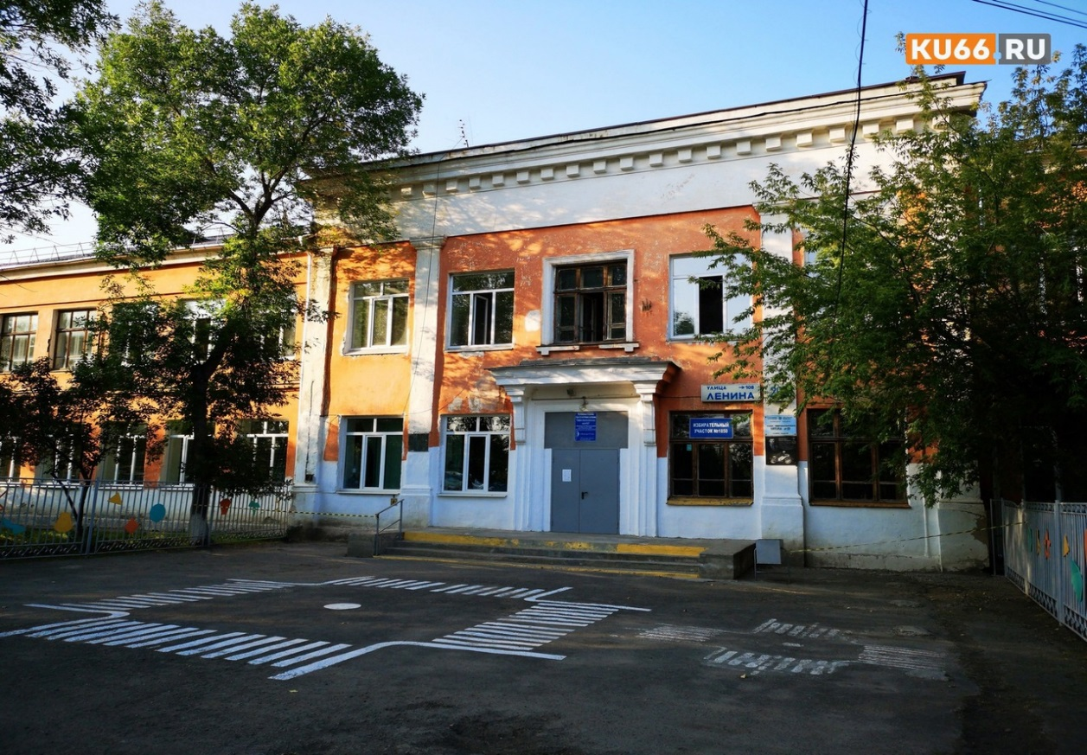
Школьная
жизнь
учителя
2023-2024 учебный год
Средняя школа № 32
Альбом № 2

Летние каникулы - самая лучшая и незабываемая пора для развития творческих способностей и совершенствования возможностей ребенка, вовлечения детей в новые социальные связи, удовлетворения индивидуальных интересов и потребностей.
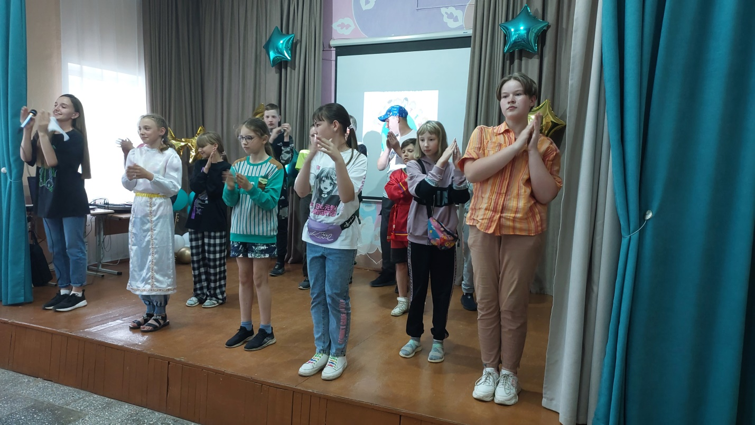
На фото : Кунщикова Анна Викторовна с обучающимися Снежана, Елизавета, Алена, Анастасия- 1 ряд; Максим, Елизавета- 2 ряд
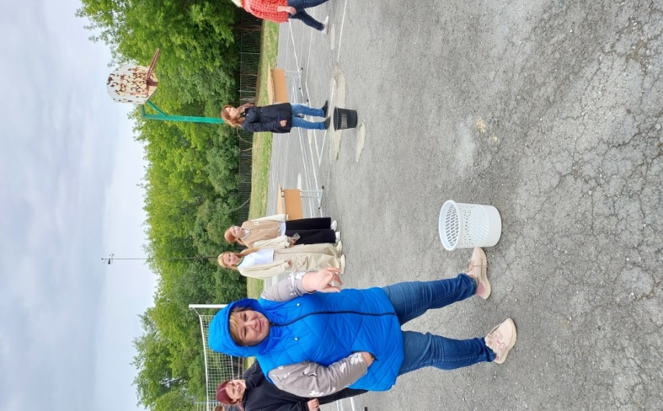
На фото: Заварницина О.С., Болотова Л.Д. и вожатые Надежда, Кристина, Арина.

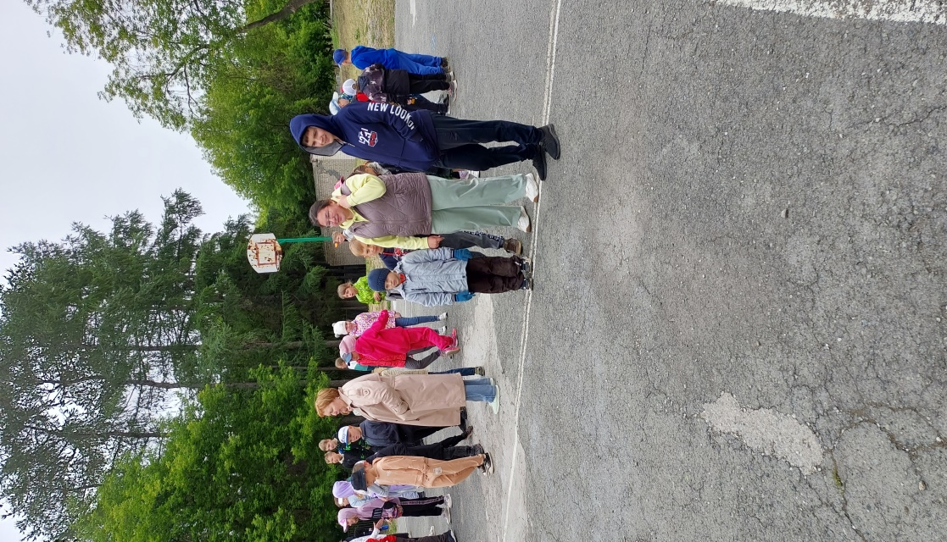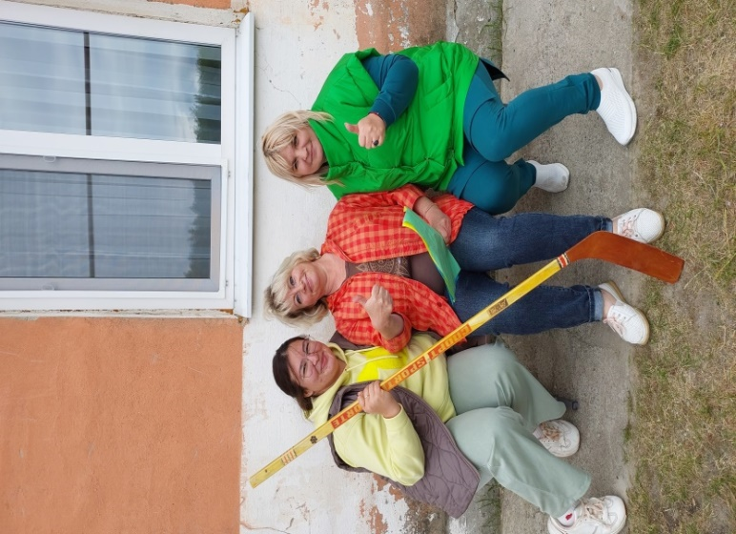
на фото :Шишкина К.Л., Кулакова Н.В. На фото: Шишкина К.Л., Замараева С.С., Мордовских Е.А.
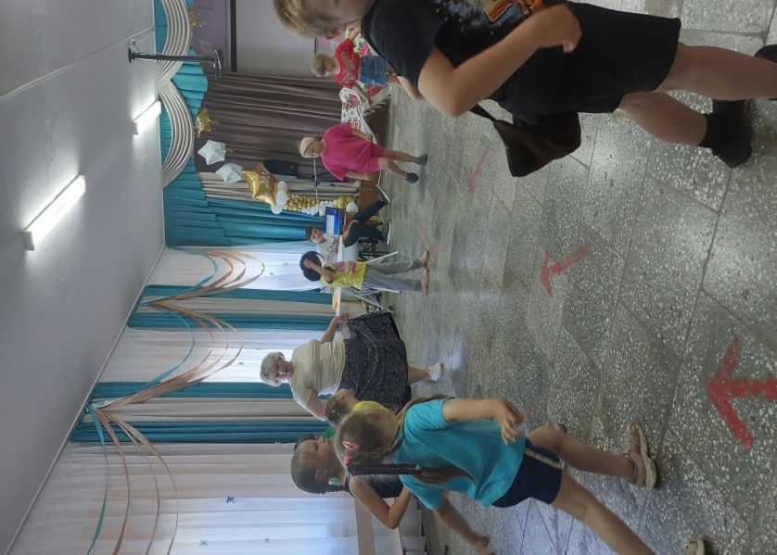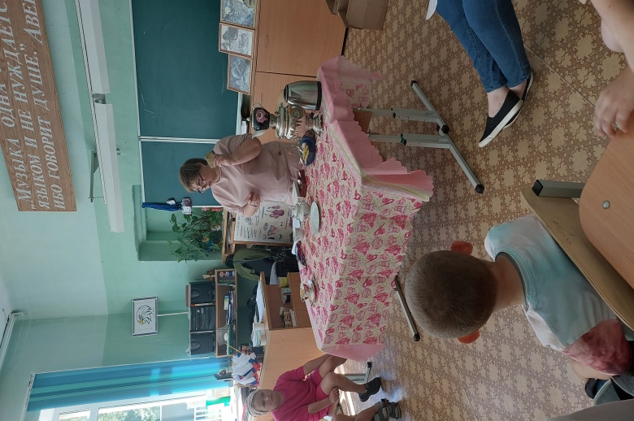
На фото: Замараева С.С. с ребятами разучивает танец. На фото : Заварницина О.С. « Чайная церемония»

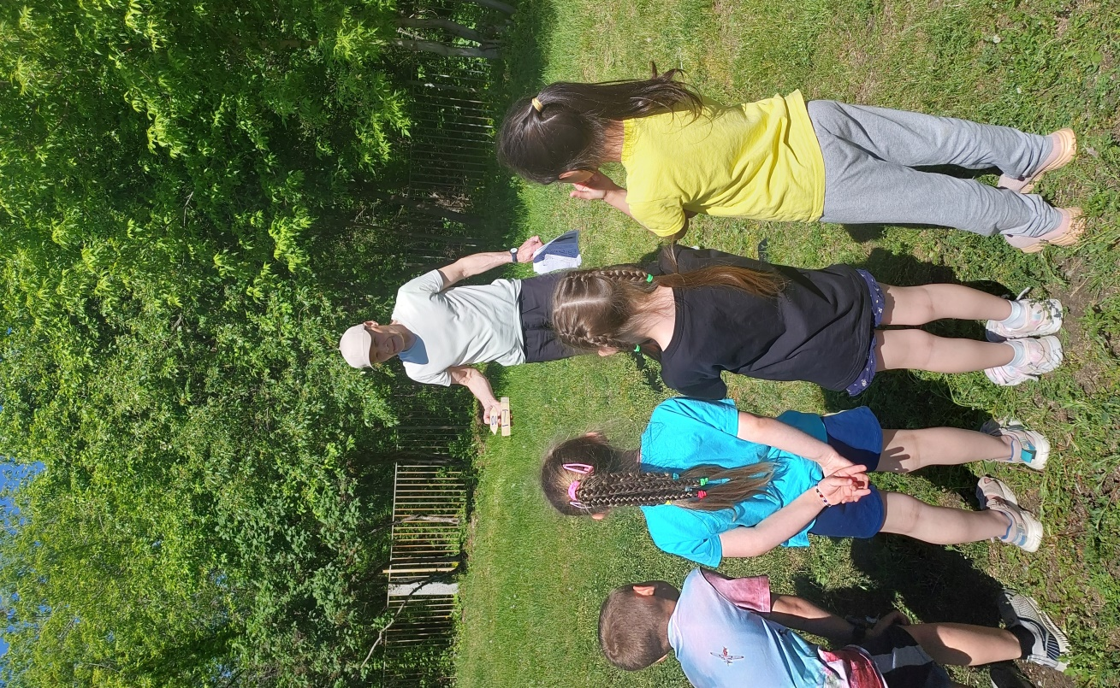
На фото: Гордеев И.П. игра « городки»
Главным направлением в работе воспитателей и вожатых является педагогическая поддержка и помощь в индивидуальном развитии ребенка. В систему педагогической поддержки включается и психологическая, и социальная, и оздоровительная – поскольку все они интегрируются. Особенно необходима эта помощь детям из малообеспеченных семей, не имеющим возможности загородного оздоровительного отдыха.

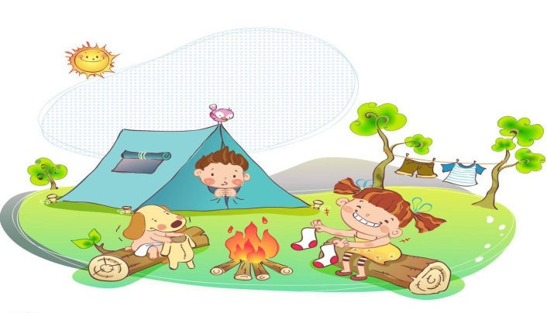
АХ, ЭТА ЯРМАРКА!
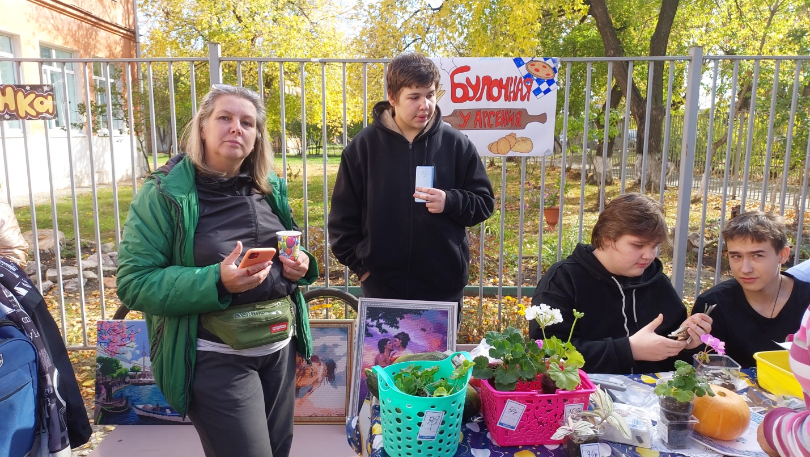
На фото : Прокопьева С.В. с 9 а классом
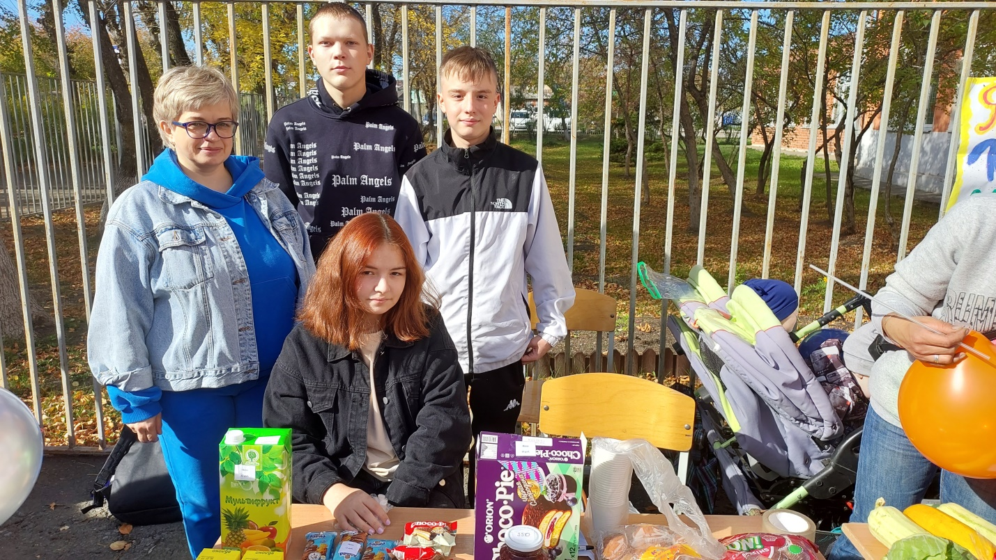
На фото : Кузина И.А. с 9 б классом

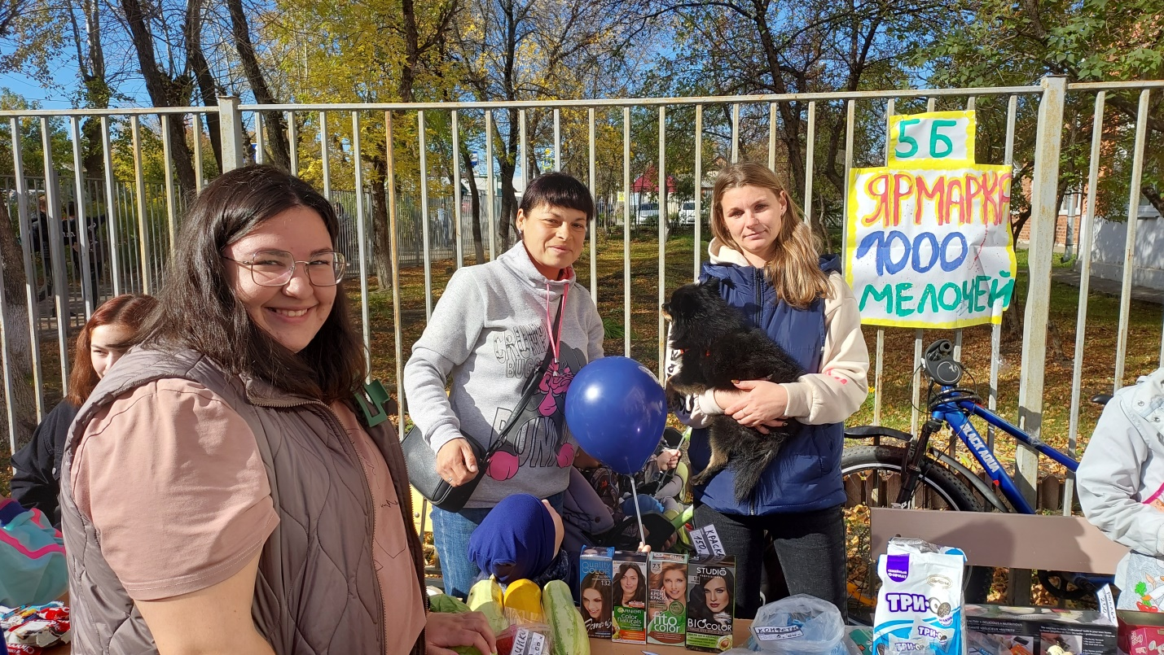
На фото : Шишкина К.Л. с родителями 5 б классом
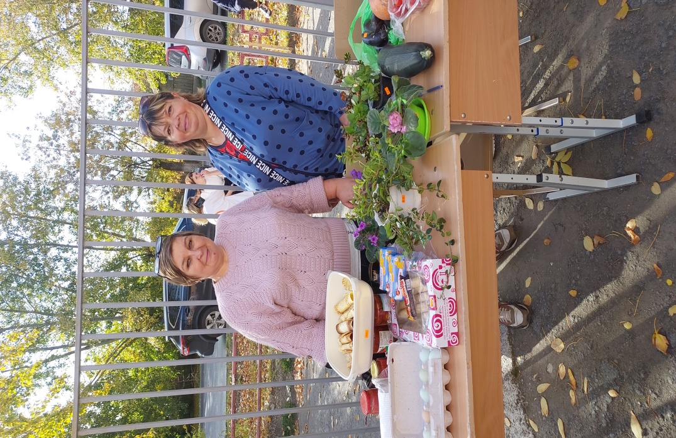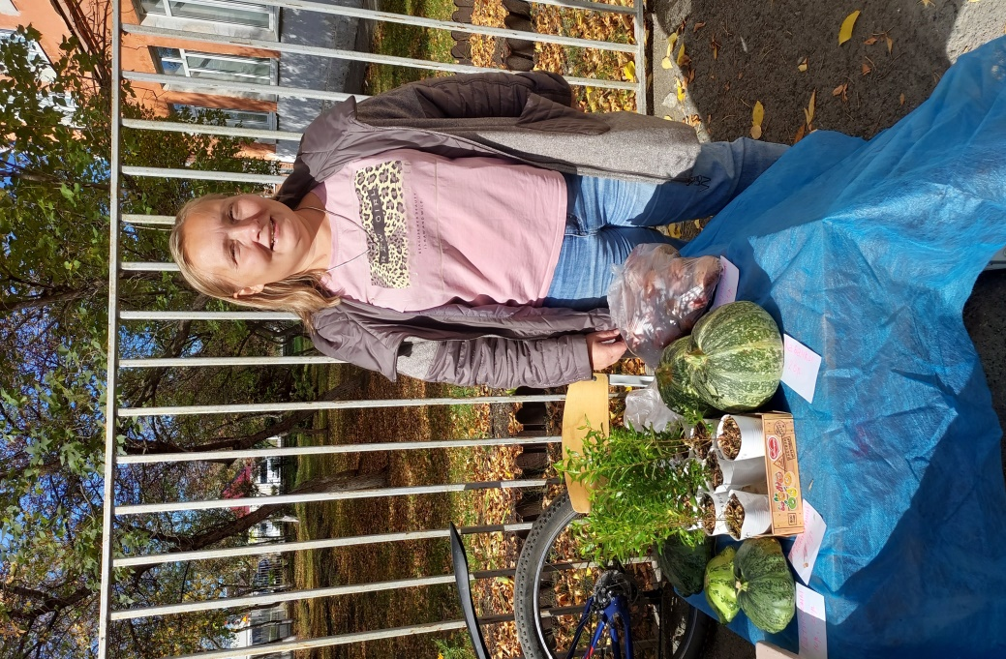
На фото : Заварницина О.С. и Степанова Т.А. На фото: Холодова С.В.
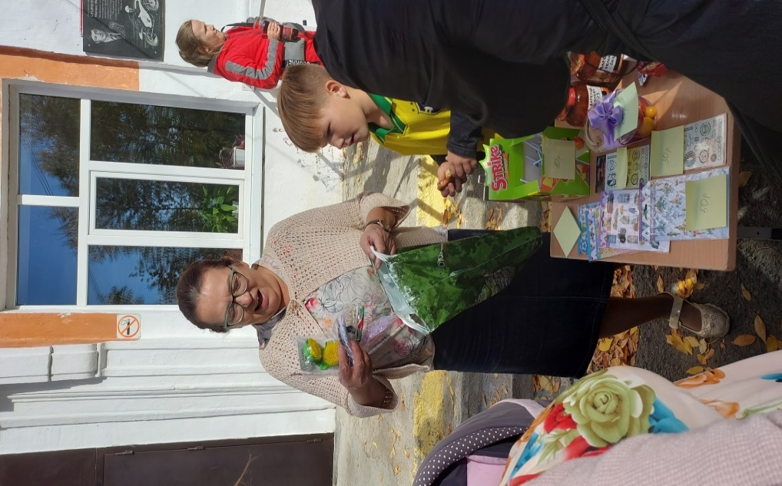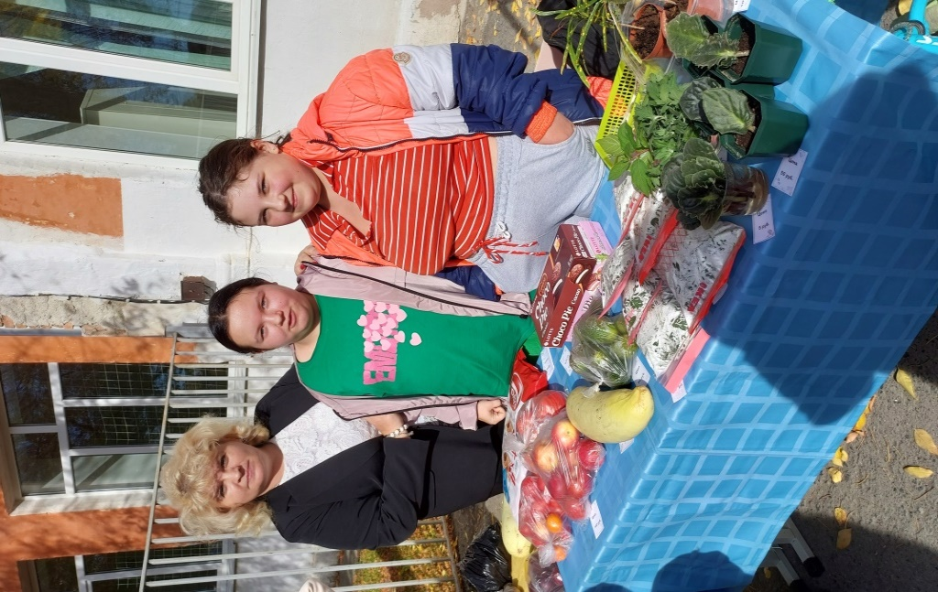
На фото: Лесникова О.А. и ее любимый 2 класс На фото : Мордовских Е.А. и ее 9 в класс
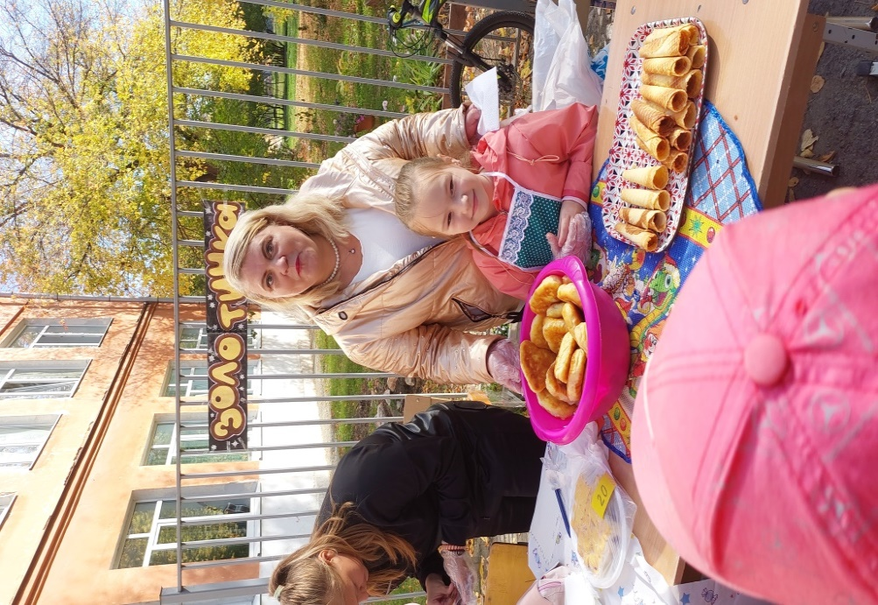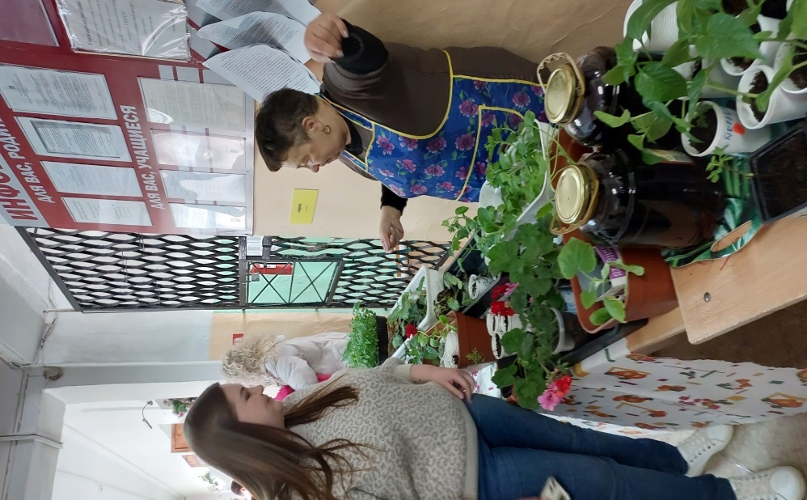
На фото : Белоусова О.Г и 1 класс На фото : Корелина Т.К. и Темирева А.М.
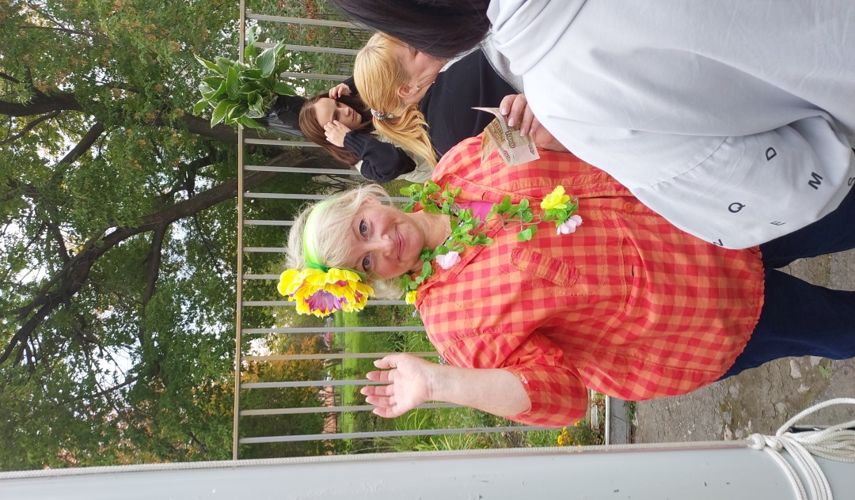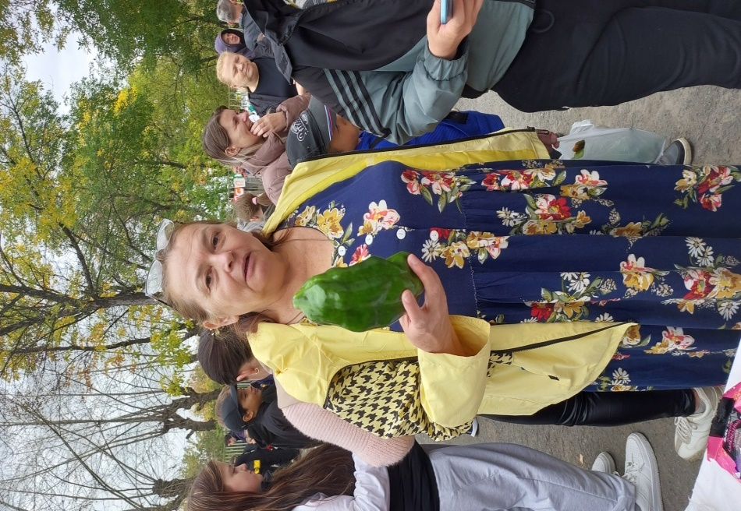
На фото Замараева С.С. На фото : Лесникова О.А. и чудо-перец.
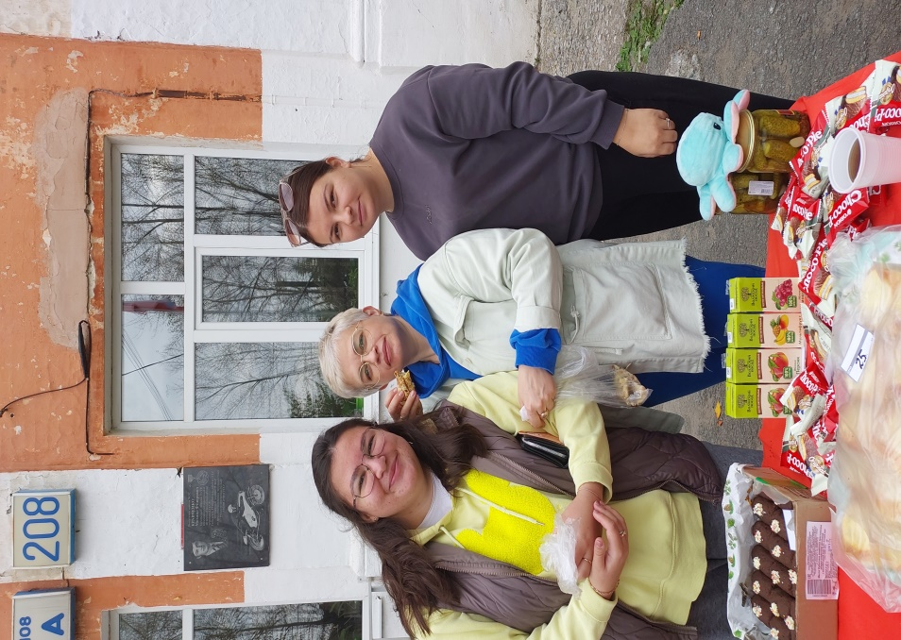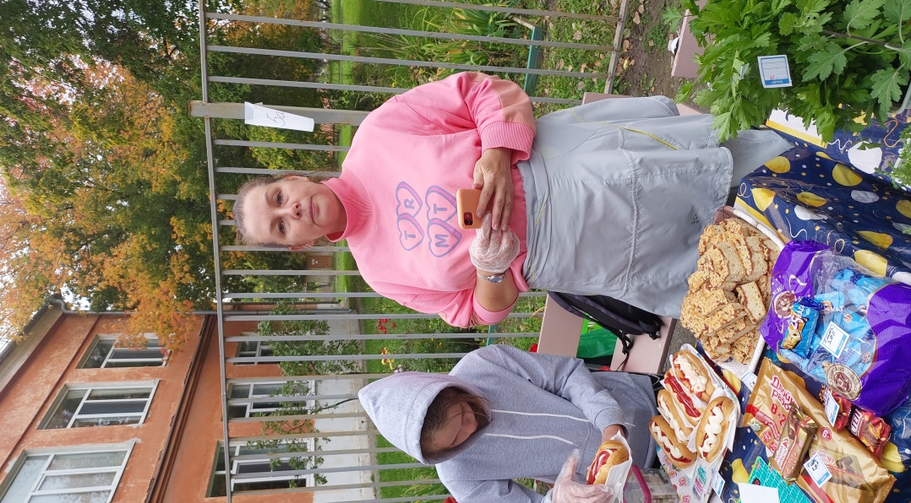
На фото: Шишкина К.Л.,Кузина И.А..Кулезнева А.Е На фото : Прокопьева С.В. и 5 класс
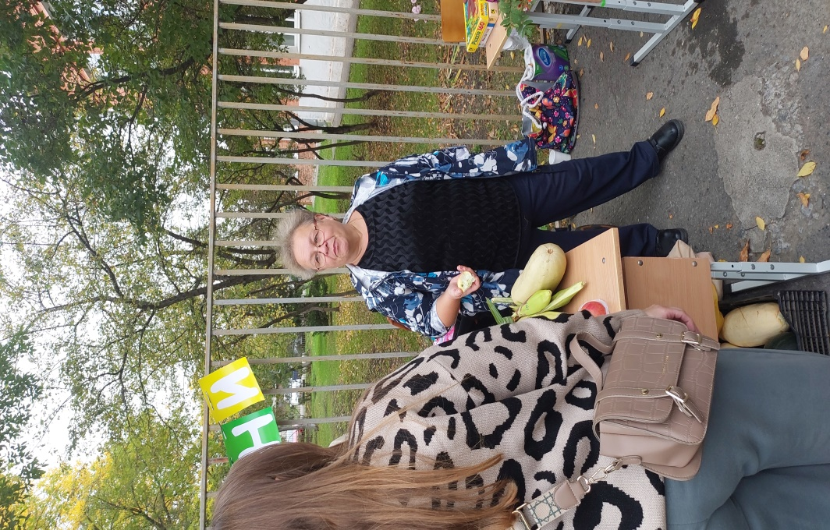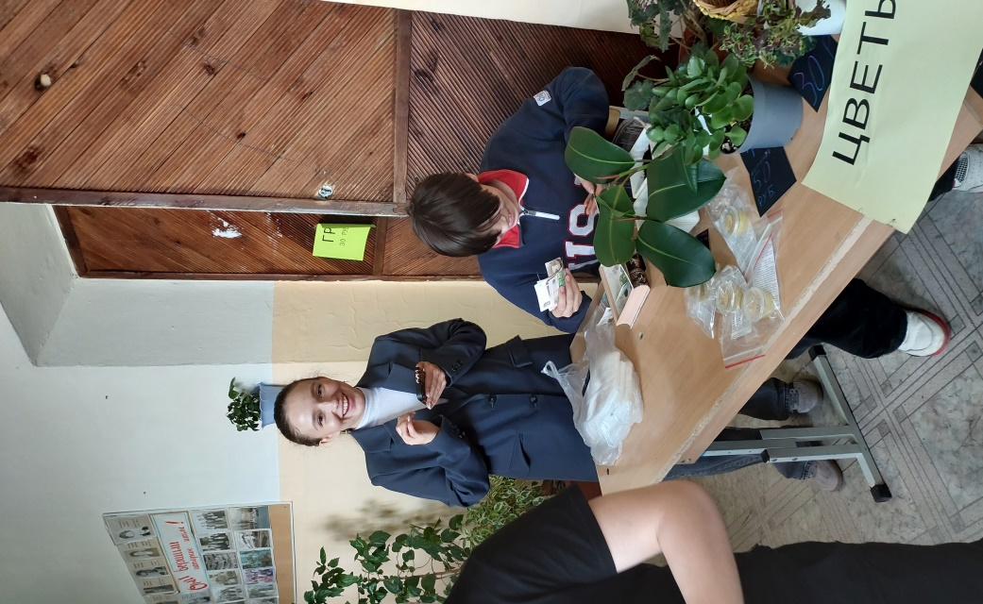
На фото: Малых Е.М. На фото: Кунщикова А.В. и 6 а класс
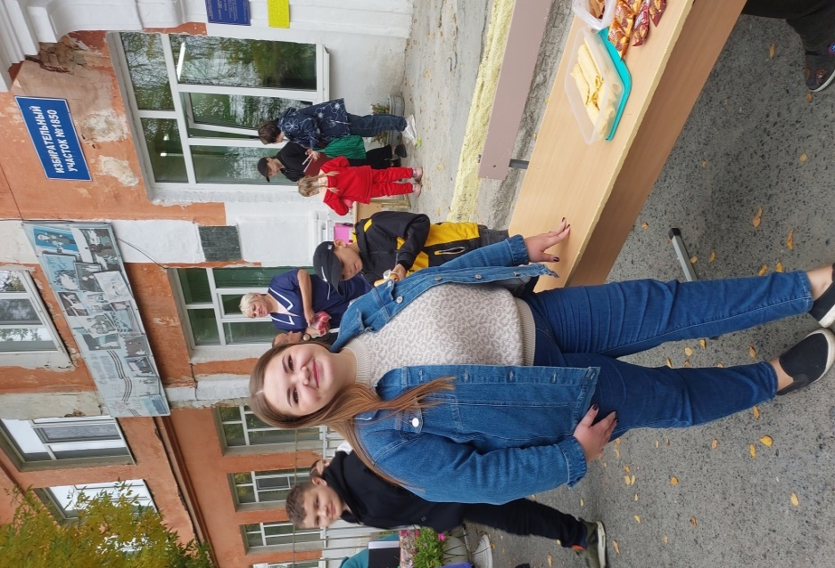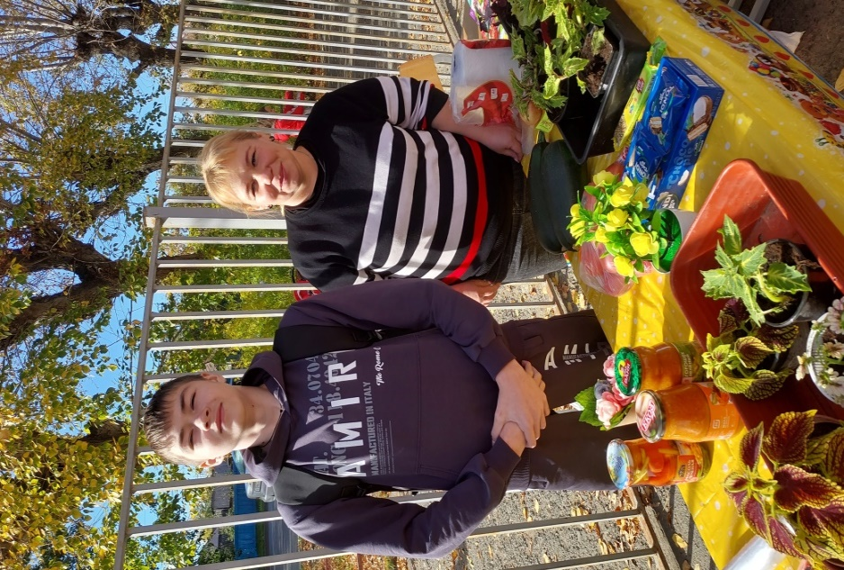
На фото: Темирева А.М. На фото: Горбатенкова К.Ю. и 7в класс
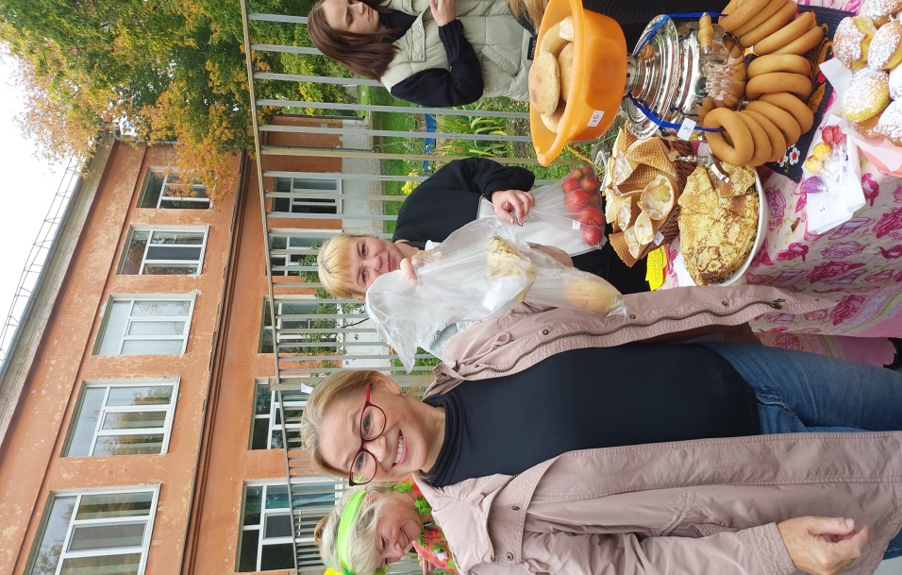
На фото6: Левченко Н.В., Горбатенкова К.Ю, Замараева С.С.


Внимание! Впервые проводится конкурс « Учитель года 2023»
Конкурсы педагогического мастерства проводятся в целях повышения престижа и статуса учителя в обществе, выявления и изучения новых направлений теории и практики управления в области образования, поддержки инновационных разработок и технологий, способствующих развитию системы образования и оказывающих эффективное влияние на процесс обучения и воспитания.
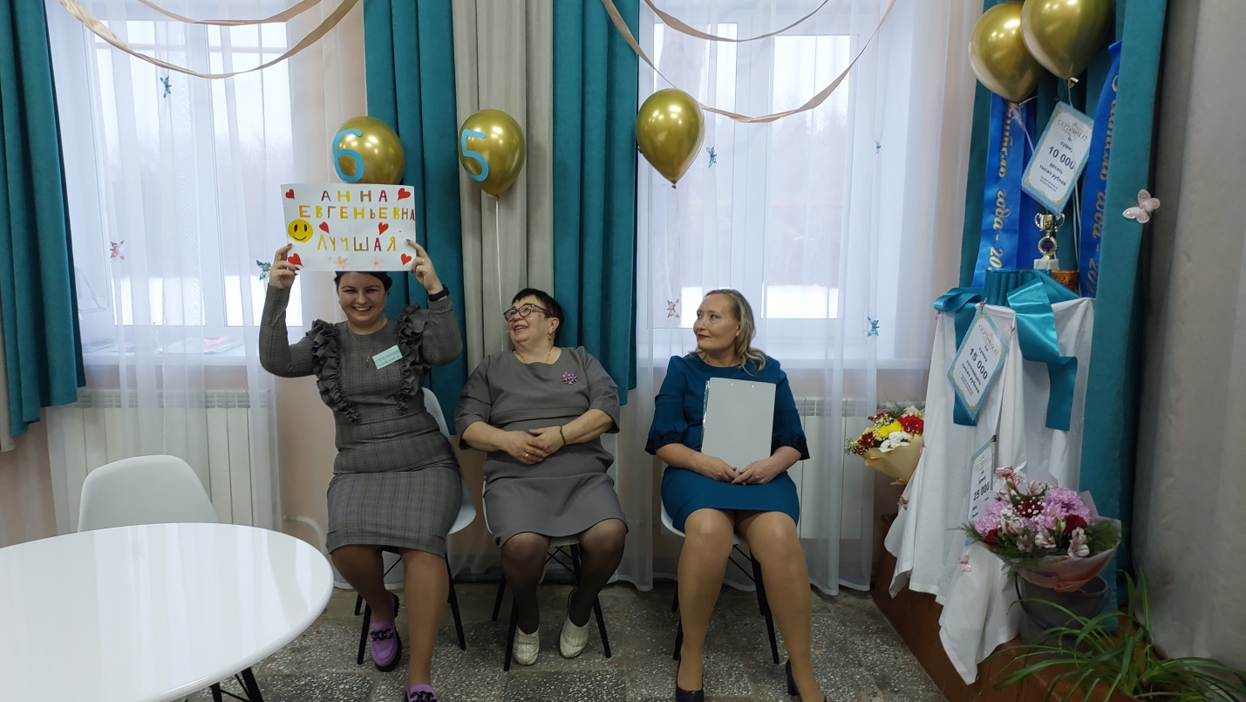
На фото: Кулезнева А.Е., Корелина Т.К., Холодова С.В.
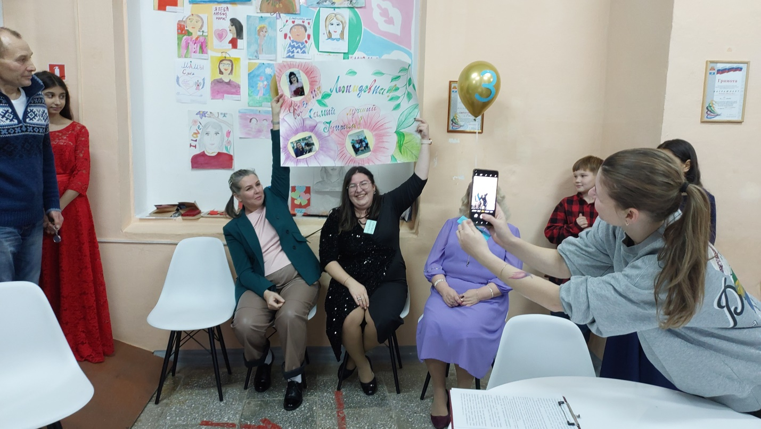
На фото: Прокопьева С.В., Шишкина К.Л.

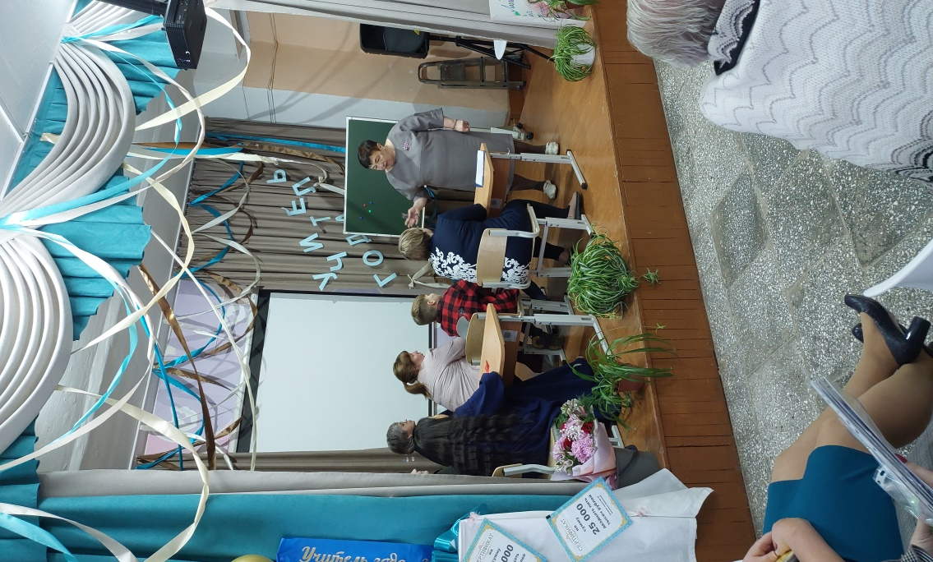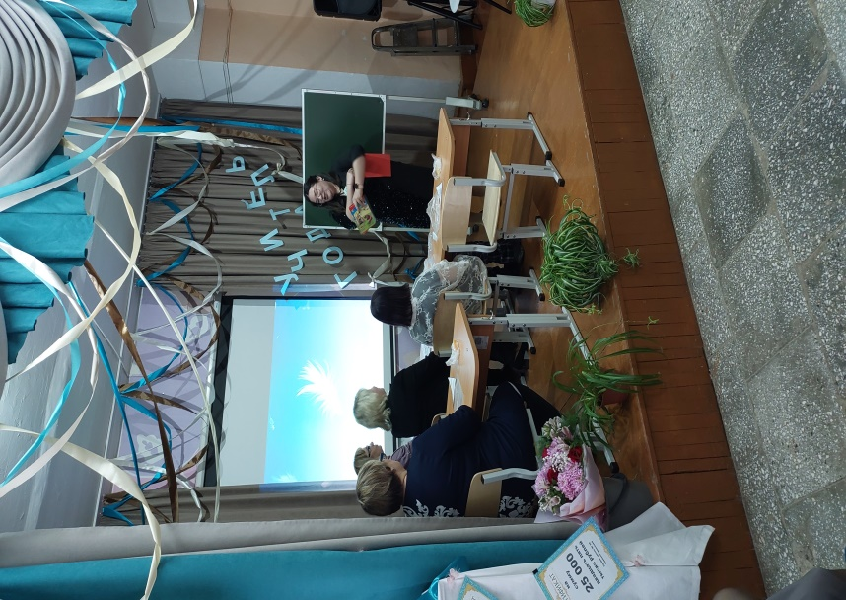
На фото: Корелина Т.К. открытое мероприятие. На фото: Шишкина К.Л. открытое мероприятие
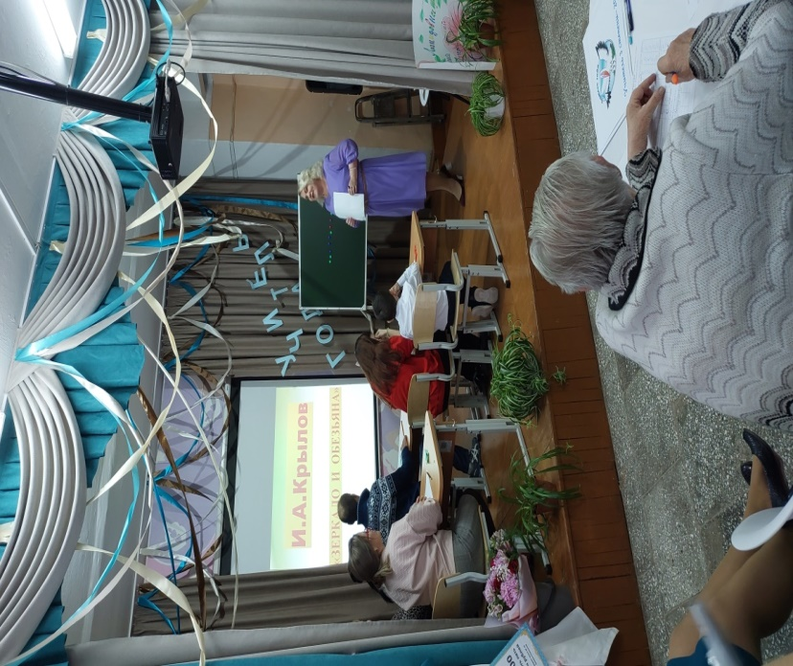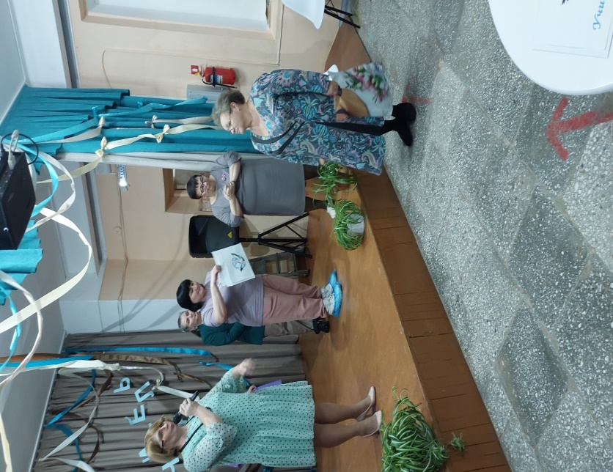
фото: Белоусова О.Г. открытое мероприятие На фото: Малых Е.М., Корелина Т.К., Гоголева М.А., Прокопьева С.В. и наш родитель Спицина Е.И.
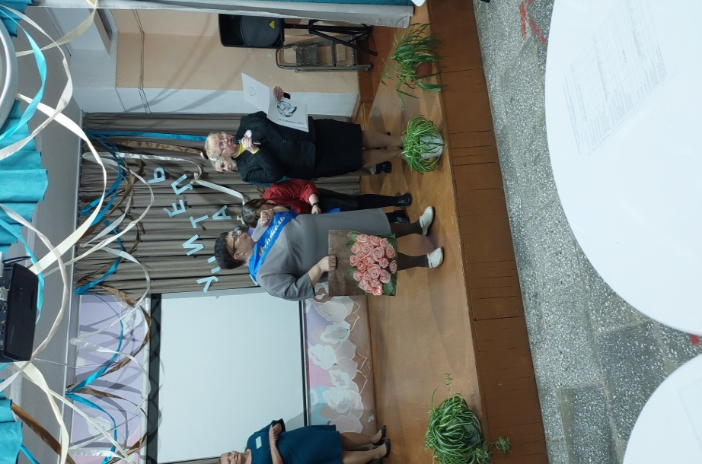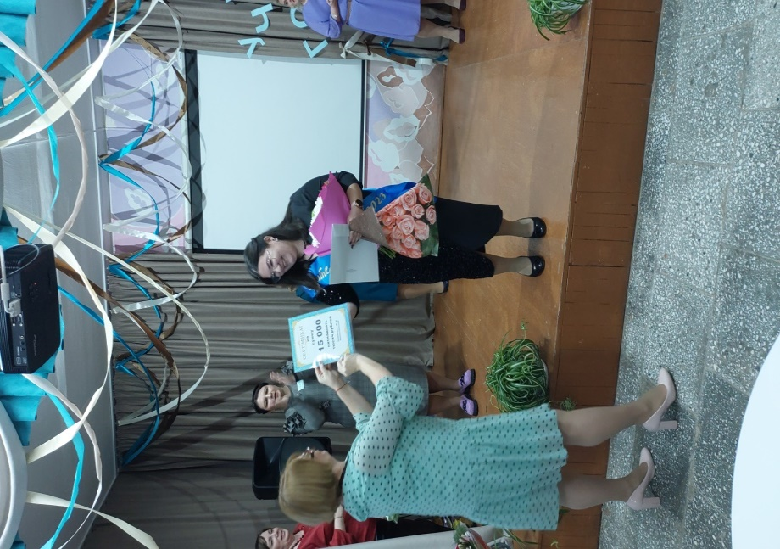
1 фото: Победитель 3 место Корелина Т.К., вручает ей грамоту Мезенцева И.В. 2 фото: Победитель 2 место Шишкина К.Л., вручает грамоту директор школы Гоголева М.А.
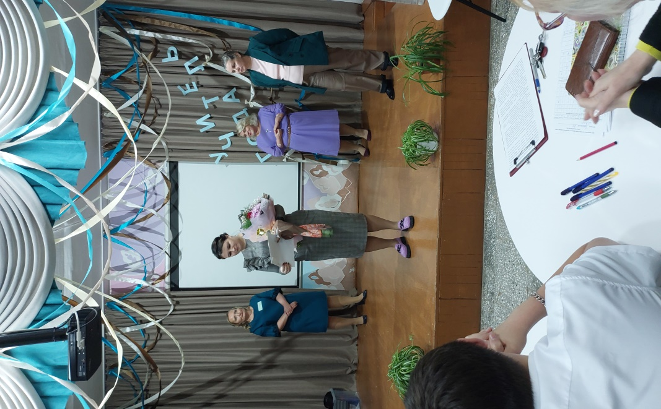На фото : Победитель 1 место Кулезнева А.Е. , Прокопьва С.В., Белоусова О.Г., Холодова С.В.
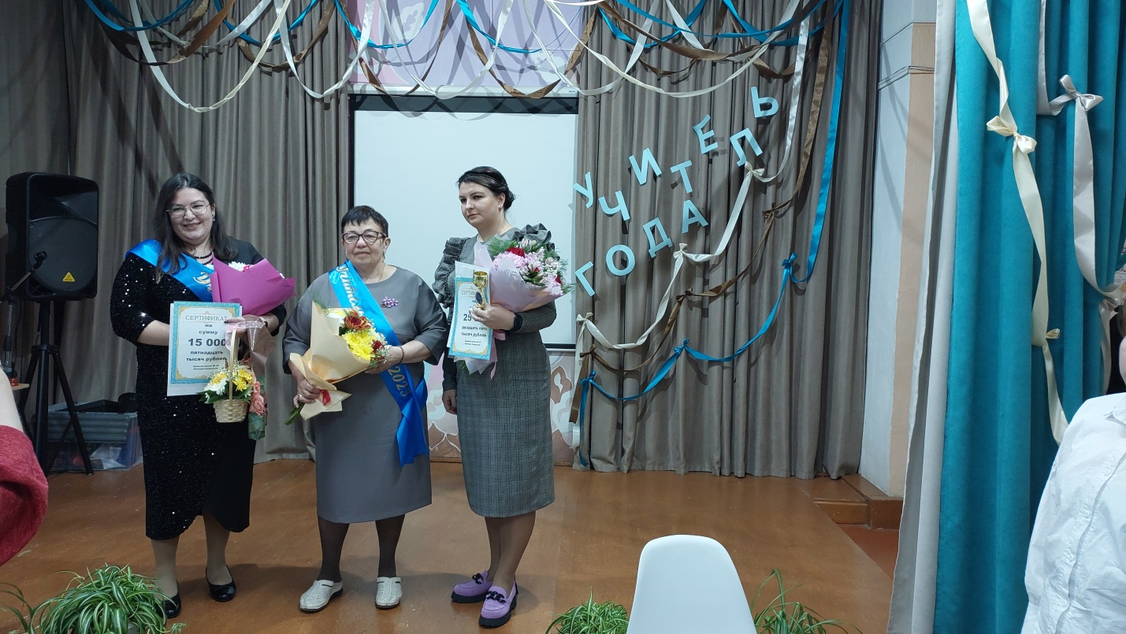
На фото: Кулезнева А.Е., Корелина Т.К., Шишкина К.Л.

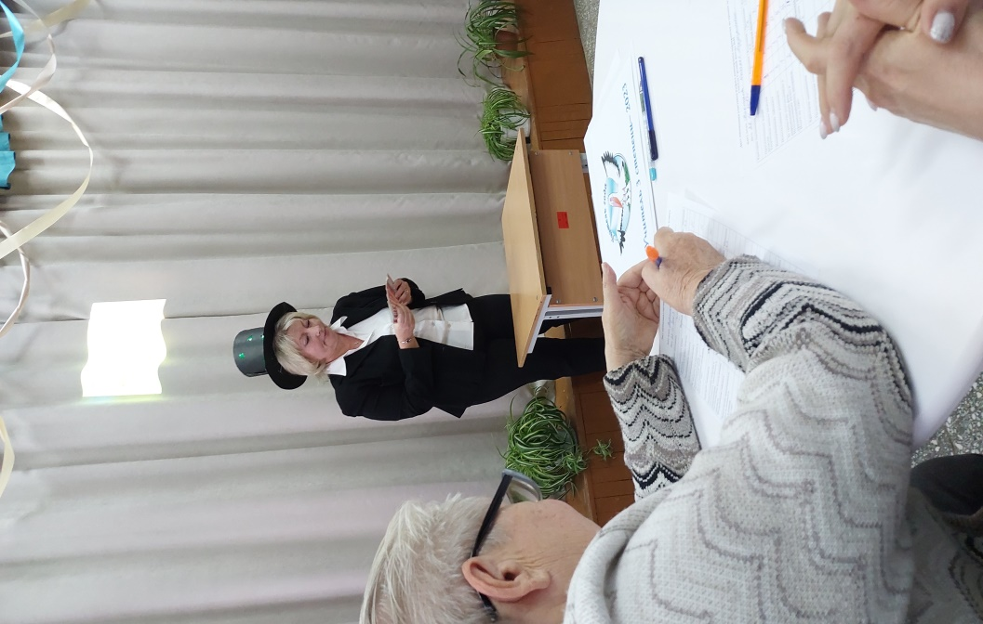На фото: Наш прекрасный фокусник Замараева С.С.
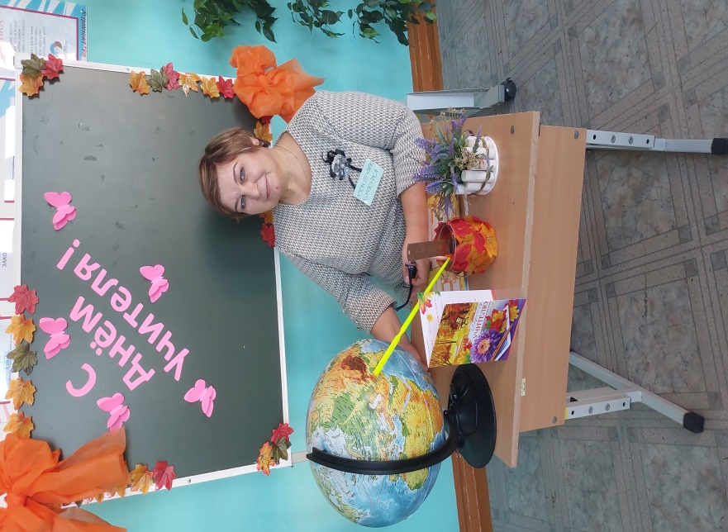На фото: Заварницина О.С.
Искренне поздравляю с Всемирным днем учителя! Хочу пожелать, чтобы ваша жизнь была наполнена счастьем, радостью, здоровьем и удачей! Пусть ваш незаменимый труд всегда будет высоко оценен, а дети будут послушными и талантливыми! Спасибо!



Новогодняя дискотека формирует и пропагандирует, культивирует новый тип образованности, подразумевающий умение отображать идеи и мысли средствами искусства и пользоваться при их передаче или восприятии всеми новейшими техническими средствами..
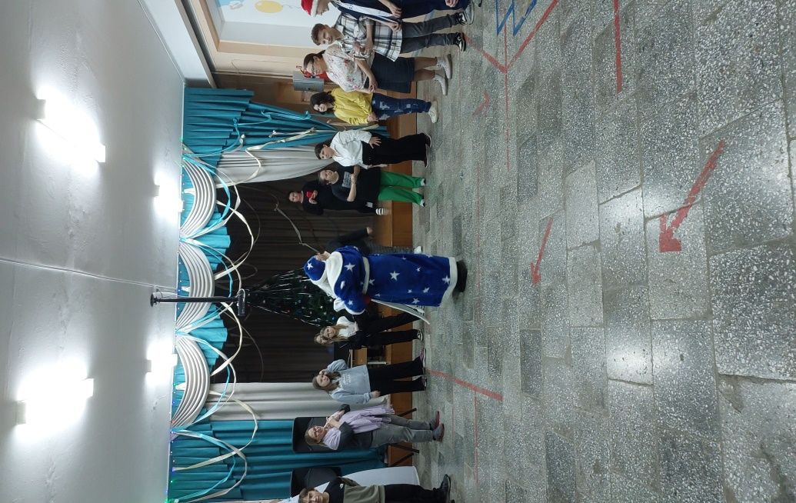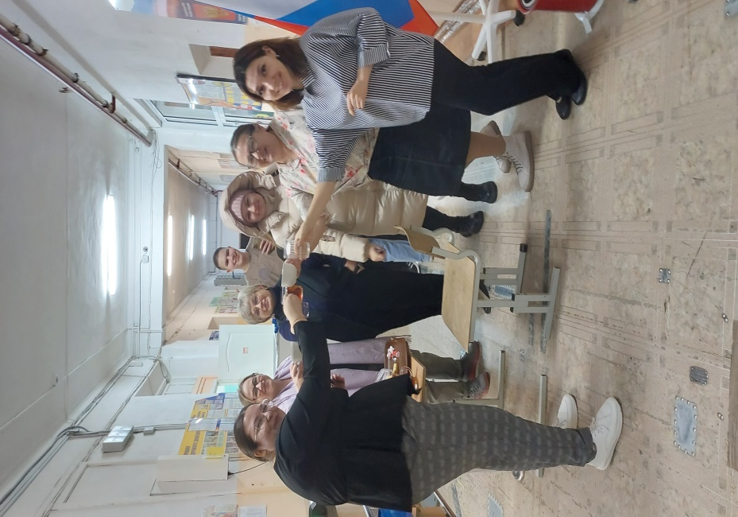
На фото: дети и педагоги а центре дедушка Мороз На фото: Шишкина К.Л.,Левченко Н.В.. Кузина И.А.,Кулезнева А.Е., Лесникова О.А. Болотова Л.Д.
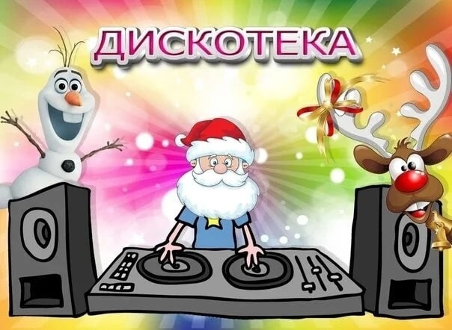
С наступающим Новым Годом 2024!
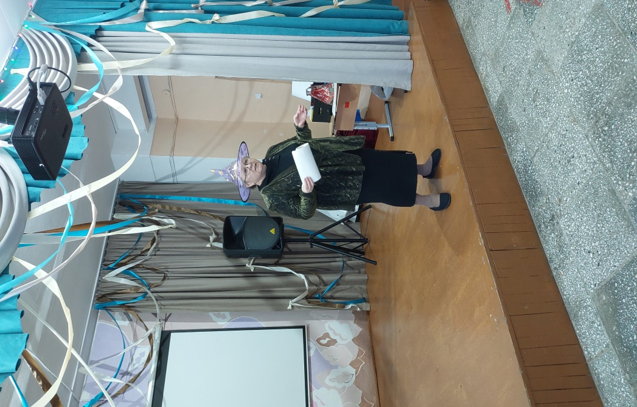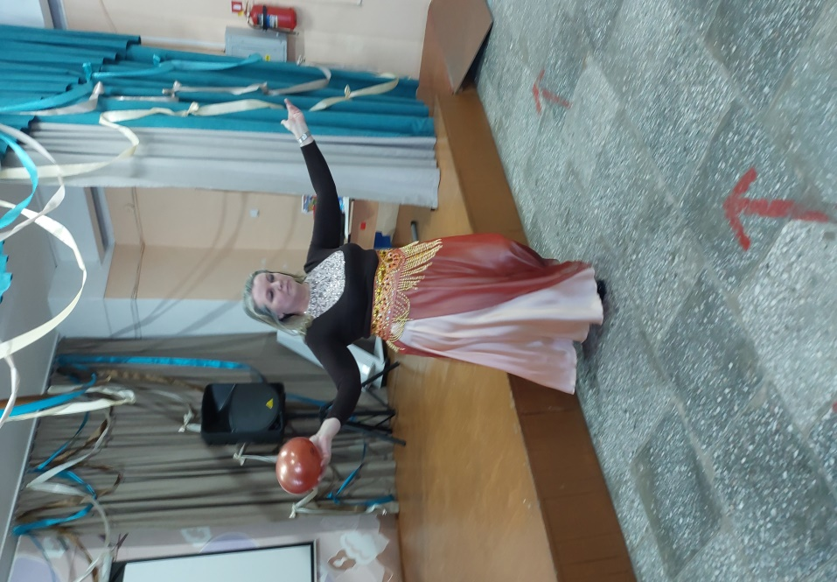
На фото: Волшебник-предсказатель Малых Е.М. На фото: восточная красавица Прокопьева С.В.
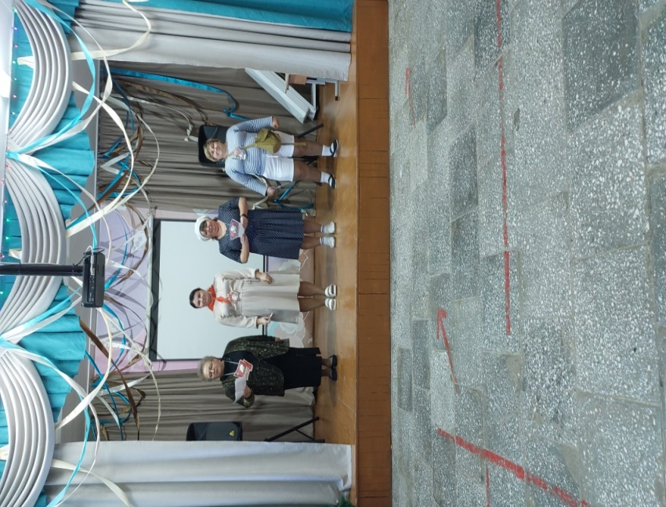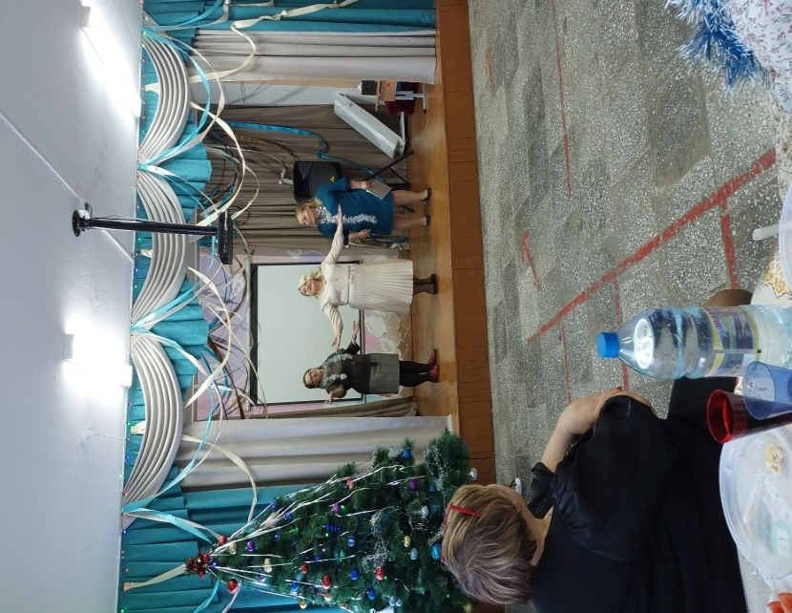
1 фото: Поздравление пионеров Малых Е.М., Кулезнева А.Е., Степанова Т.А., Заварницина О.С.
2 фото: Зслуженные артистки школы № 32 Левченко Н.В., Белоусова О.Г. Холодова С.В.

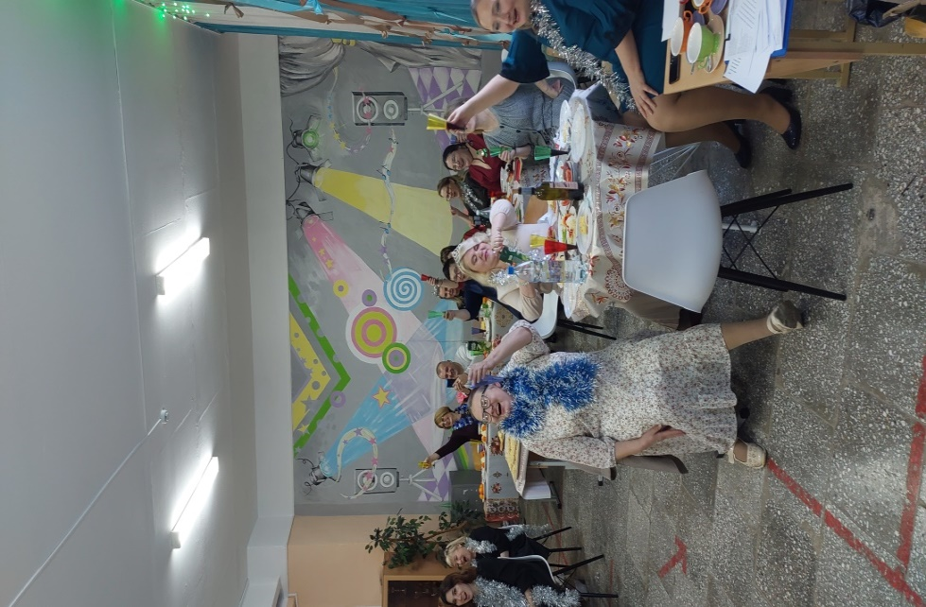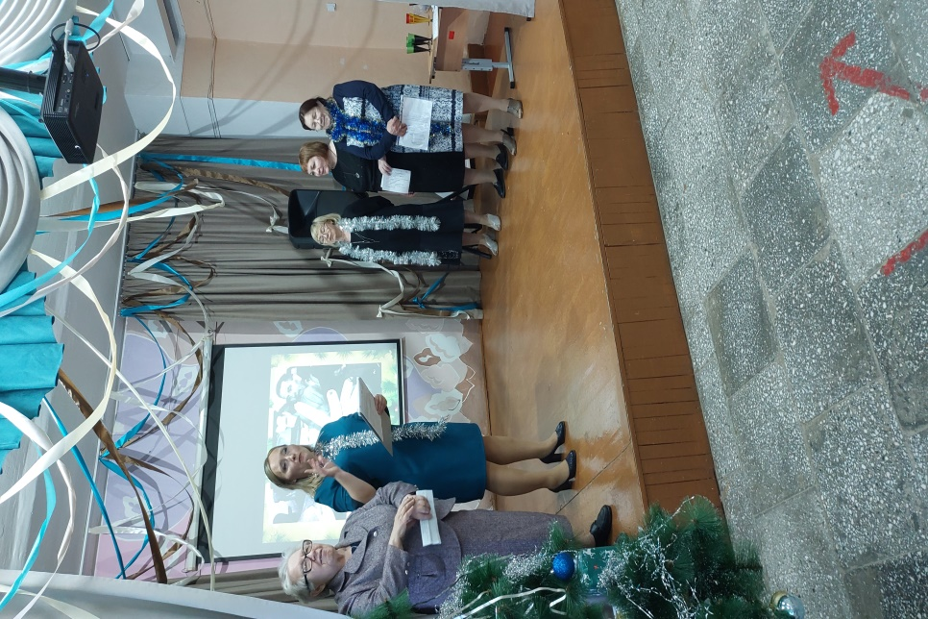
1 фото: Лесникова О.А., Белоусова О.Г., Холодова С.В. 2 фото: Вырешева В.С., Холодова С.В., Сидорова Е.Д., Кулакова Н.В., Шукшина Т.Е.
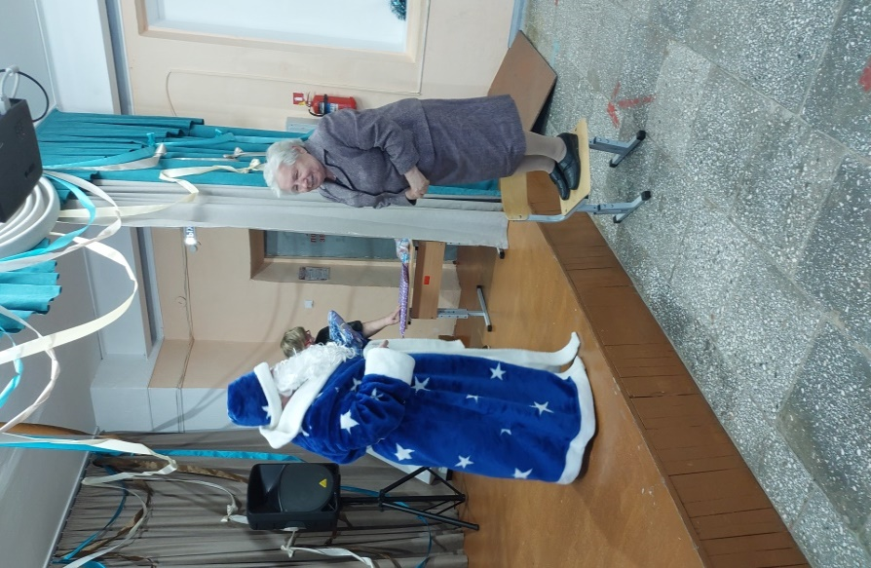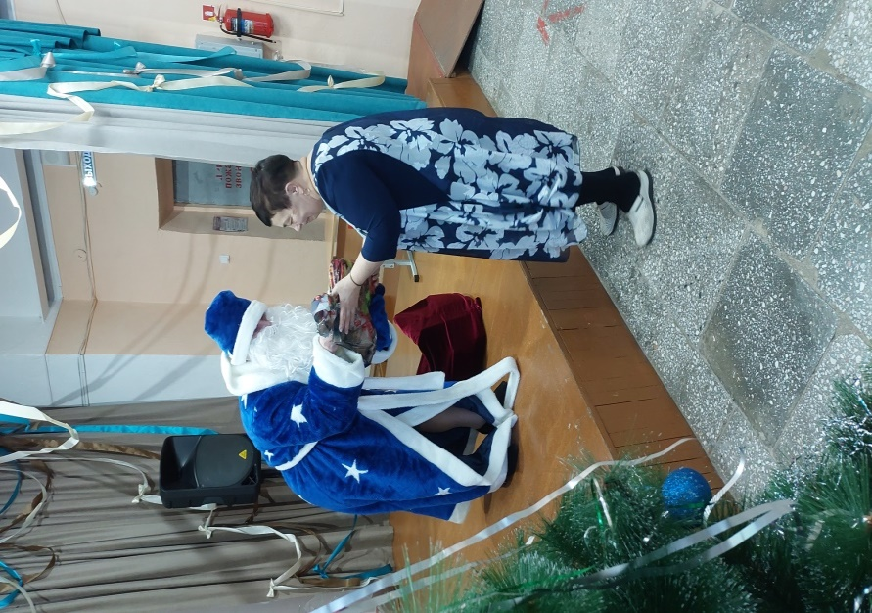
На фото: Дед Мороз и Вырышева В.С На фото: Дед Мороз , Корелина Т.К.

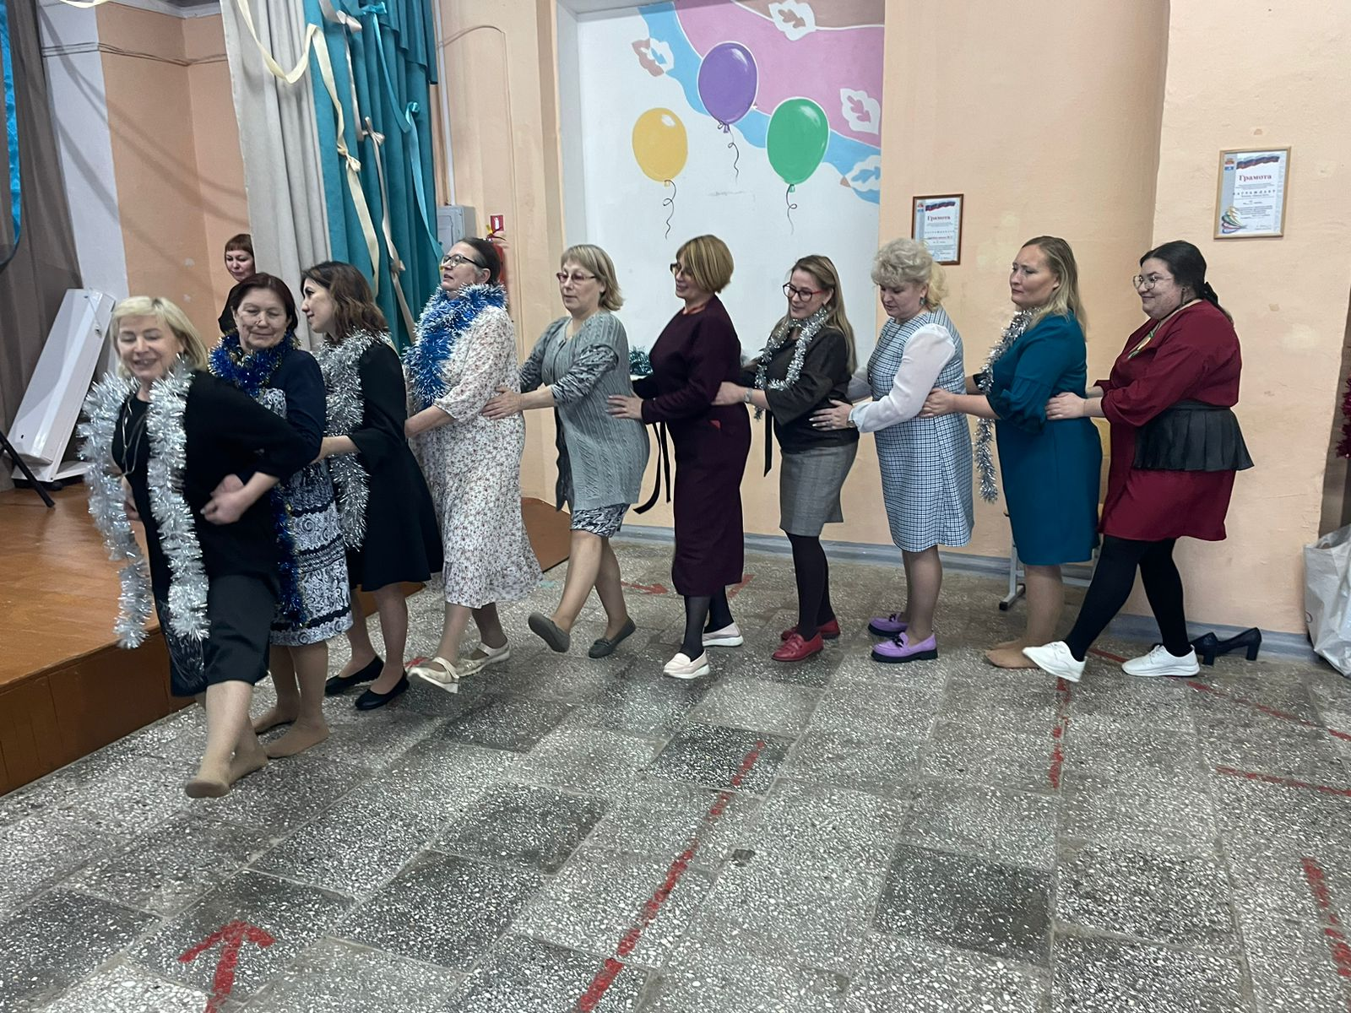
На фото: Сидорова Е.Д., Шукшина Т.Е., Болотова Л.Д., Лесникова О.А., Стижнева И.А.. Гоголева М.А., Левченко Н.В., Мордовских Е.А.. Холодова С.В, Шишкина К.Л.


Наши замечательные совещания проходят плодотворно и интересно, посмотрите сами….
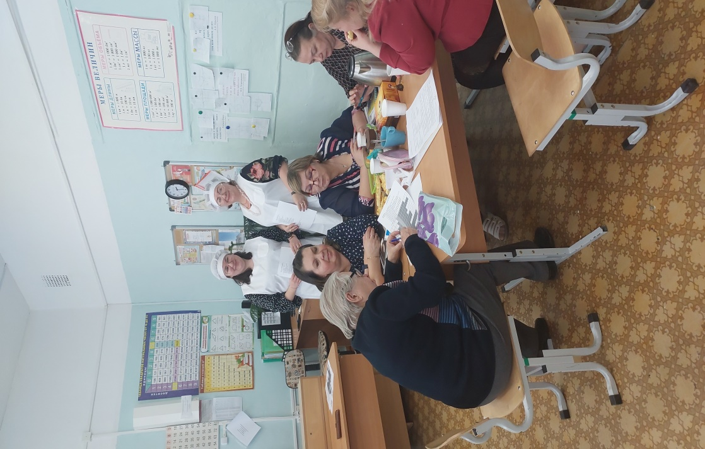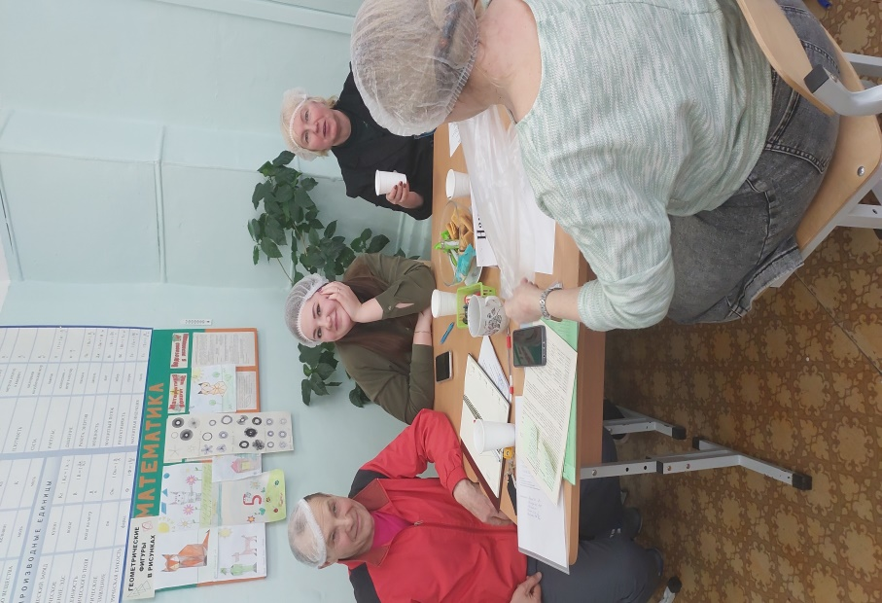
1 фото: Шеф-повара Сутягина Т.В. и Шишкина К.Л., Вырышева В.С., Степанова Т.А., Заварницина О.С., Лесникова О.А. 2 фото: Гордеев И.П., Темирева А.М., Мезенцева И.В.
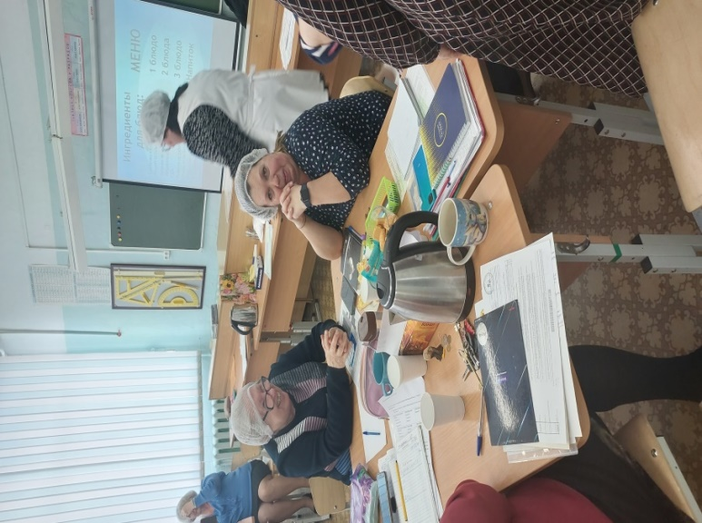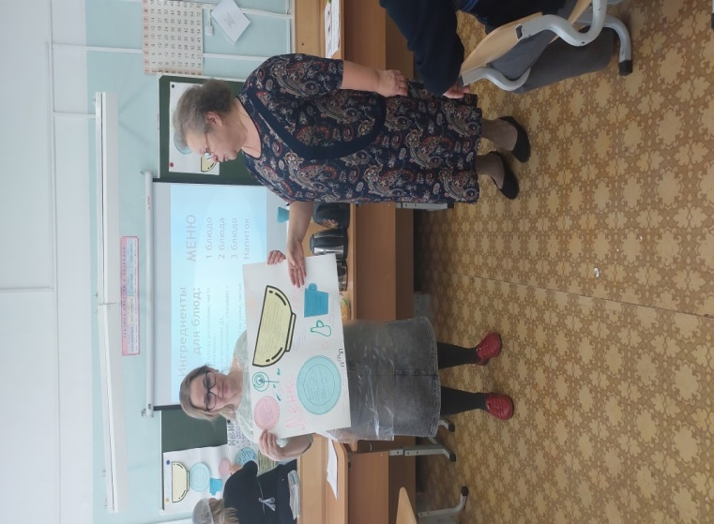1 фото: Степанова Т.А., Вырышева В.С 2 фото: Малых Е.М. и Левченко Н.В защищают свой кулинарный шедевр.

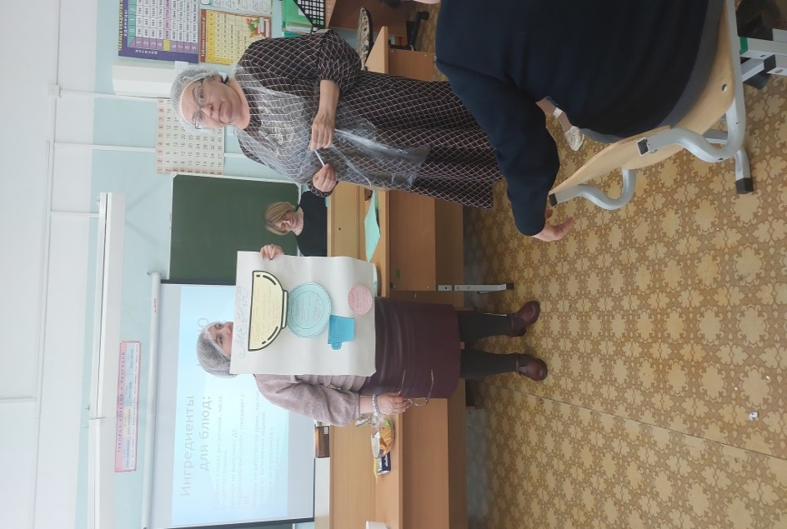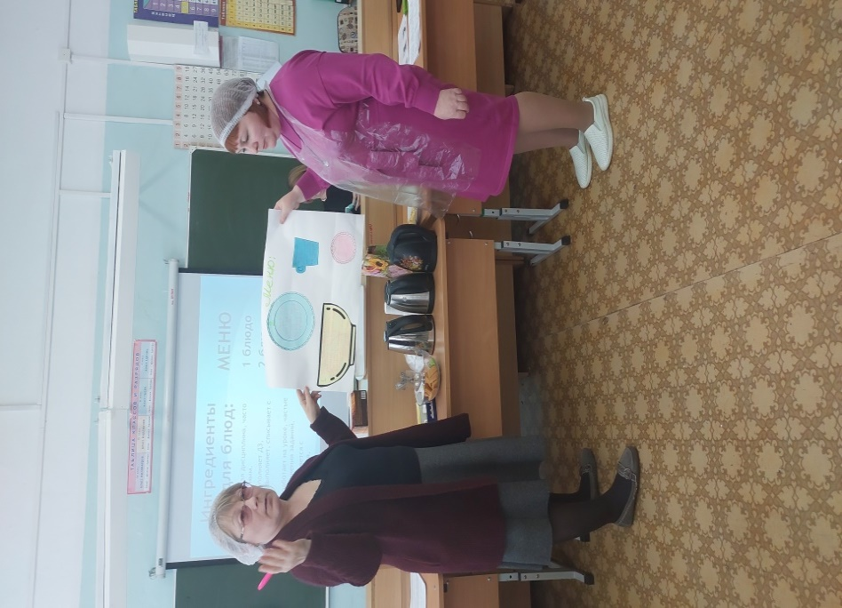
1 фото: Лесникова О.А., Елисеева Е.В., защита кулинарного шедевра 2 фото: Первоклассные повара Стрижнева И.А., Кулакова Н.В.
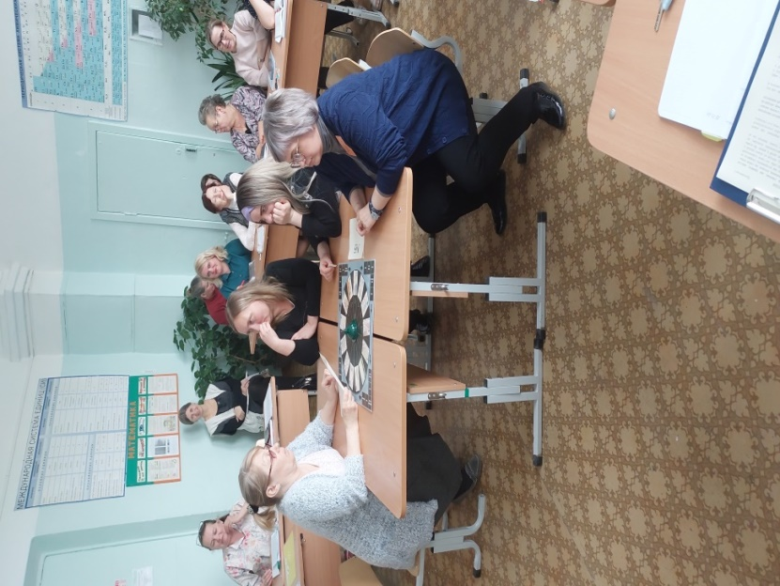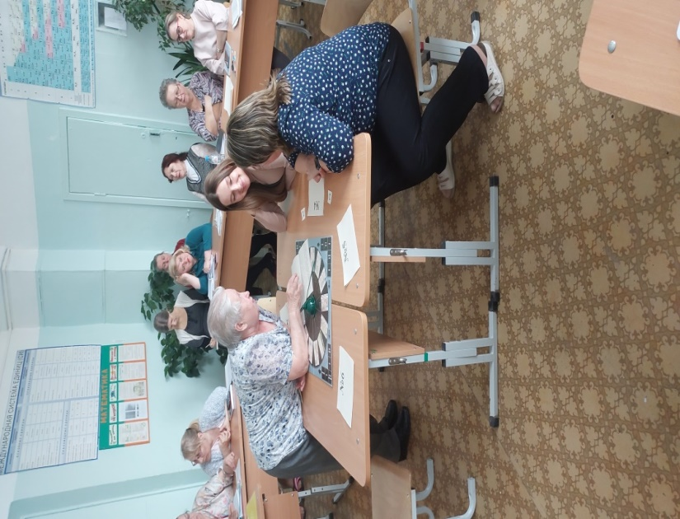
1 фото: Знатоки Стрижнева И.А., Холодова С.В., Комлева Д.Д. Кузина И.А.
2 фото: Знатоки игры Что? Где? Когда? Вырышева В.С., Кунщикова А.В., Степанова Т.А.
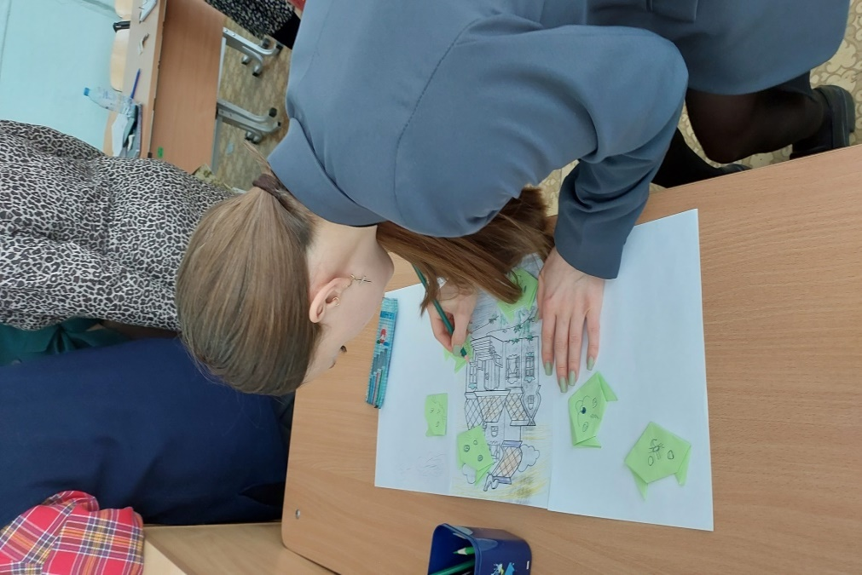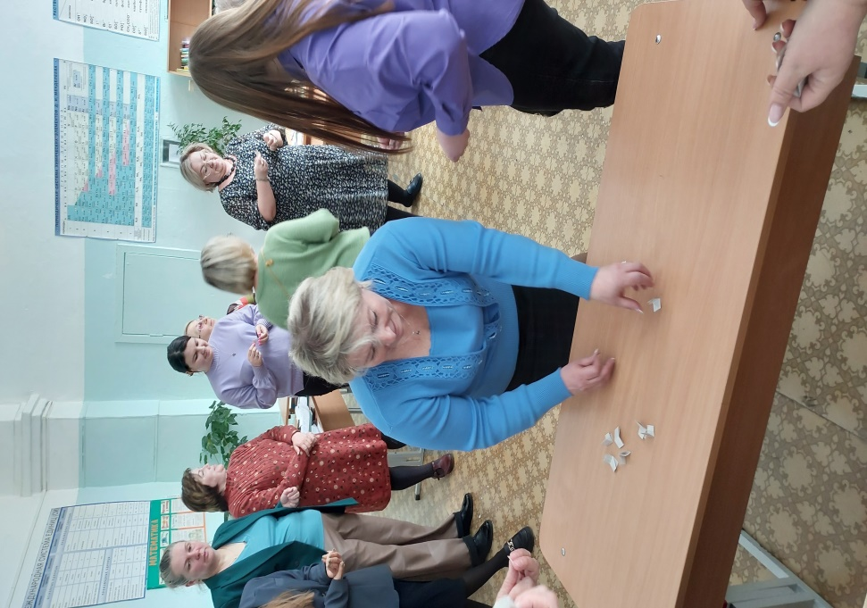
На фото: Кунщикова А.В. На фото: Замараева С.С., Прокопьева С.В., Елисеева Е.В.. Кулезнева А.Е., Сутягина Т.В.
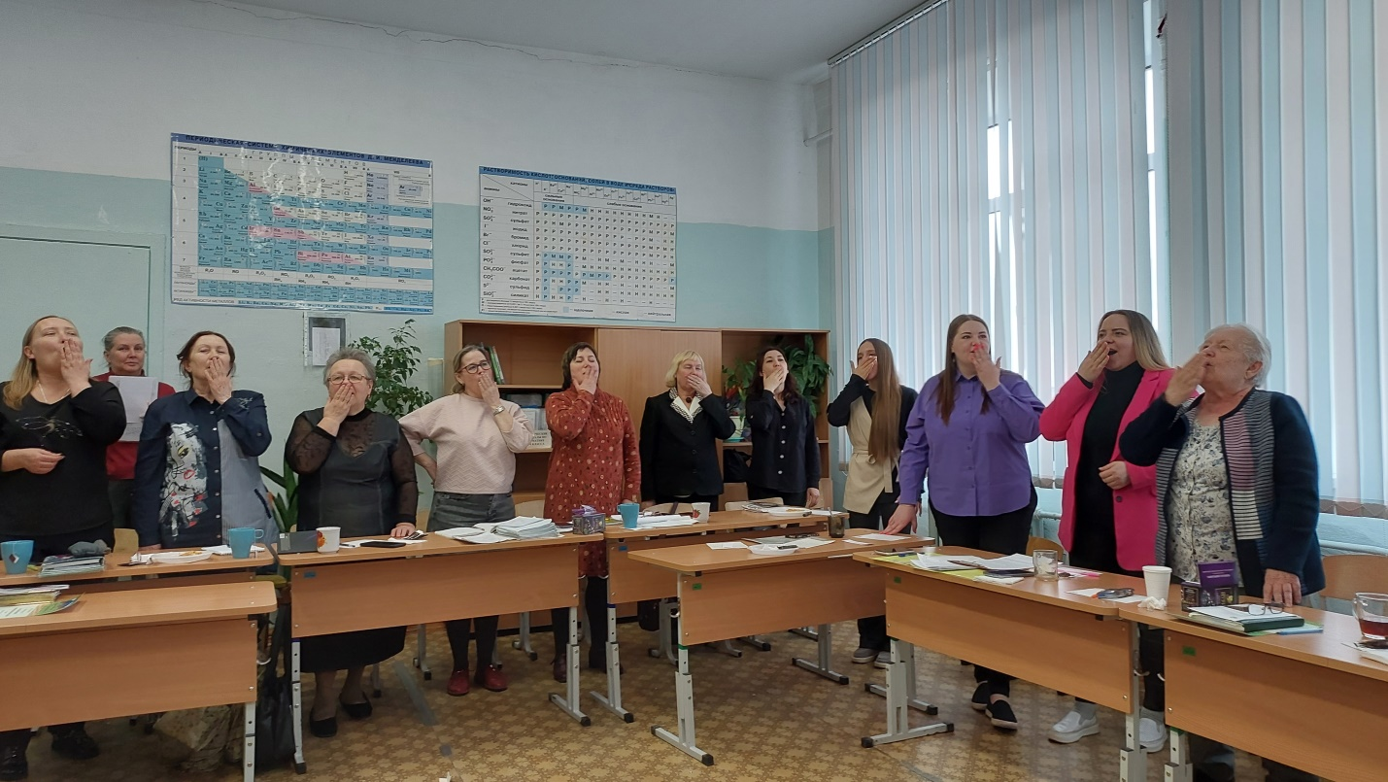
На фото: Холодова С.В., Прокопьева С.В.,Шукшина Т.Е., Малых Е.М., Левченко Н.В., Елисеева Е.В., Мезенцева И.В., Болотова Л.Д.,Кунщикова А.В., Темирева А.М, Комлева Д.Д.Вырышева В.С.
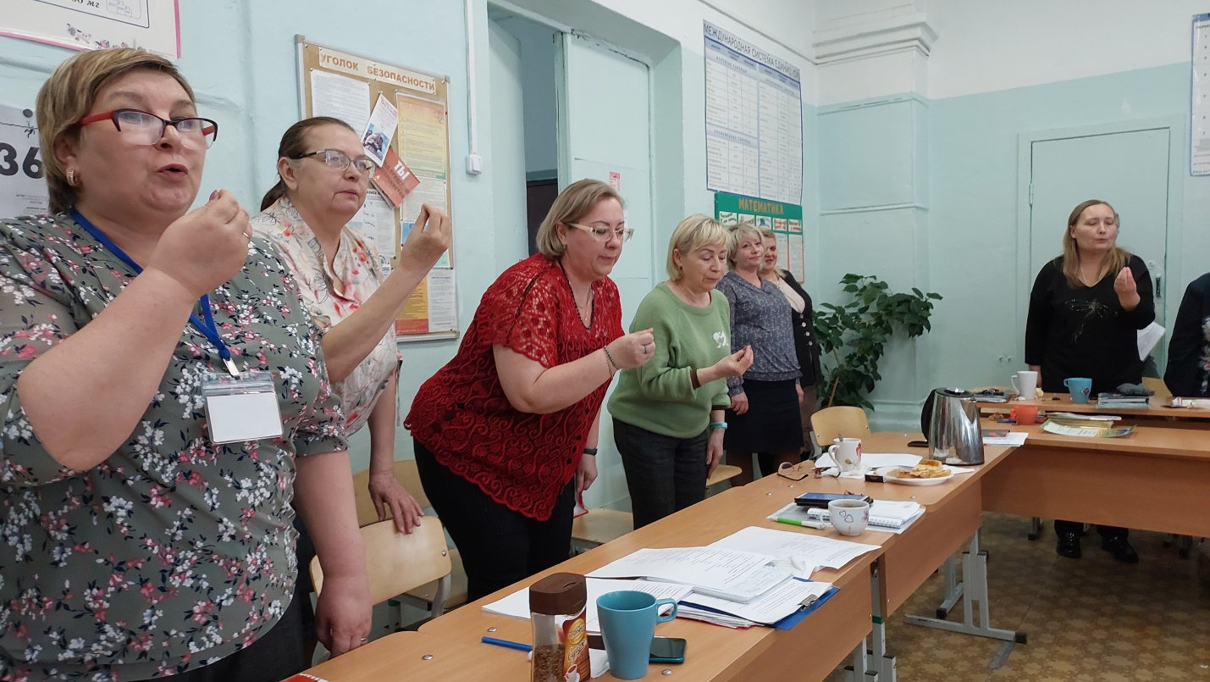
На фото: Заварницина О.С., Лесникова О.А.. Сутягина Т.В.. Сидорова Е.Д., Замараева С.С., Холодова С.В.

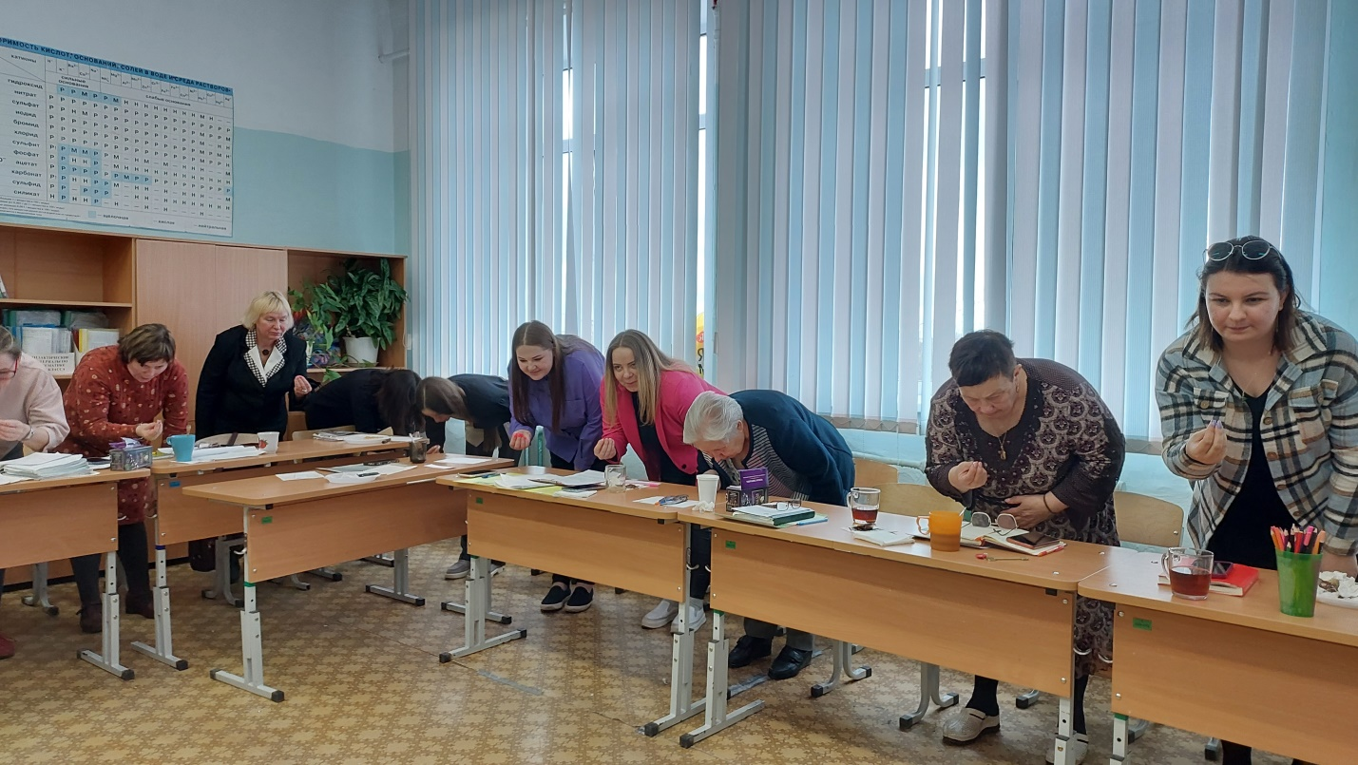
На фото: Елисеева Е.В., Мезенцева И.В., Болотова Л.Д.. Кунщикова А.В., Тимерева А.М., Комлева Д.Д., Вырышева В.С., Корелина Т.К., Кулезнева А.Е.
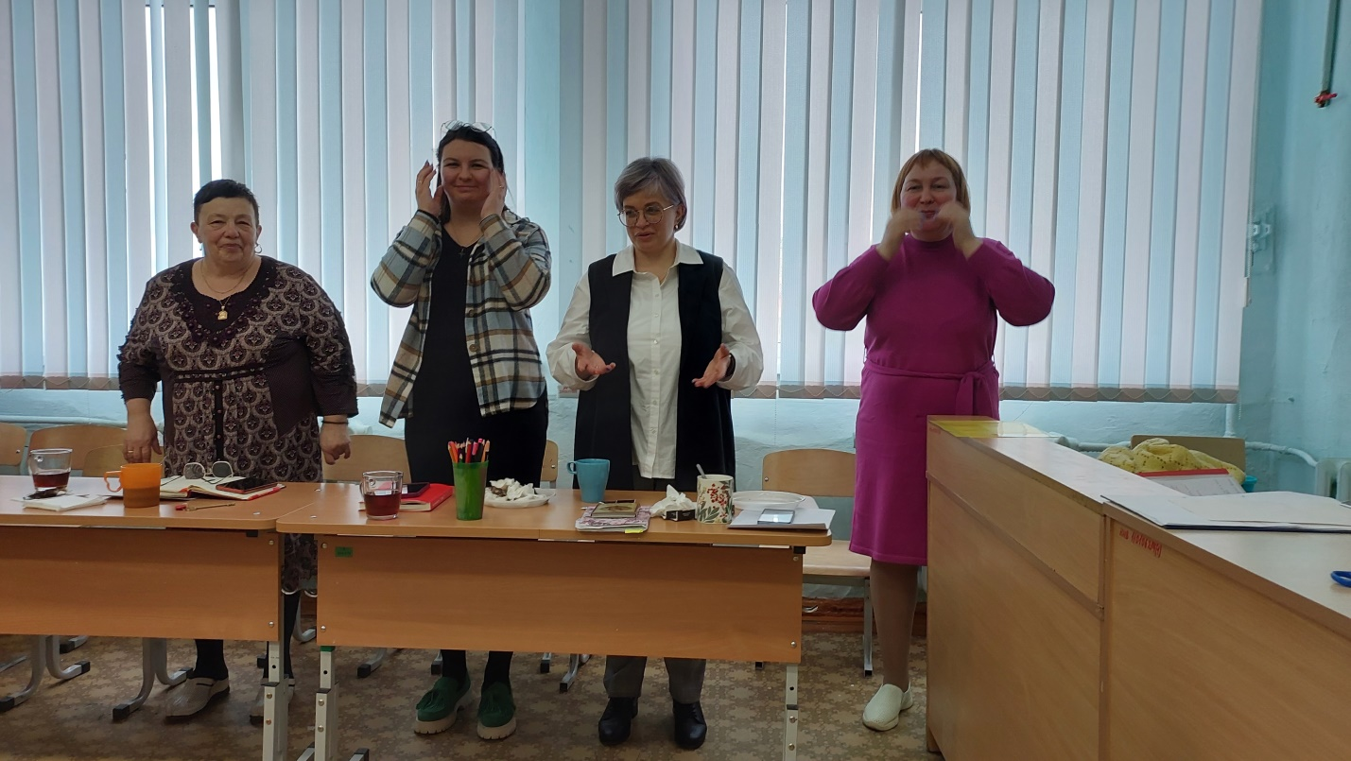
На фото: Корелина Т.К., Кулезнева А.Е., Кузина И.А., Кулакова Н.В.

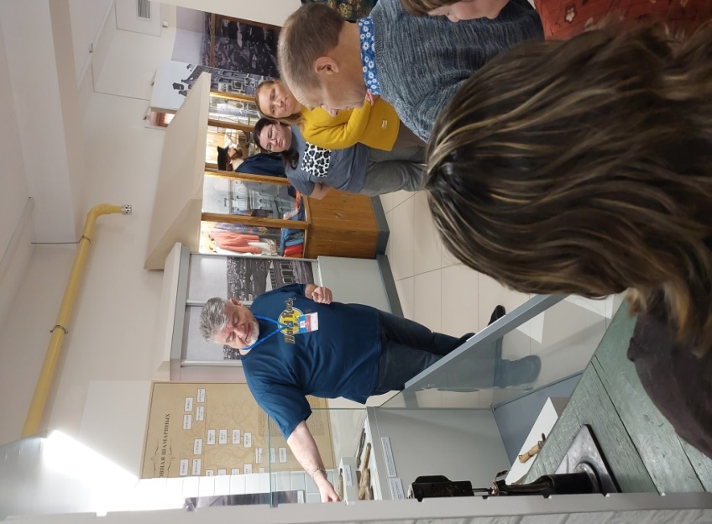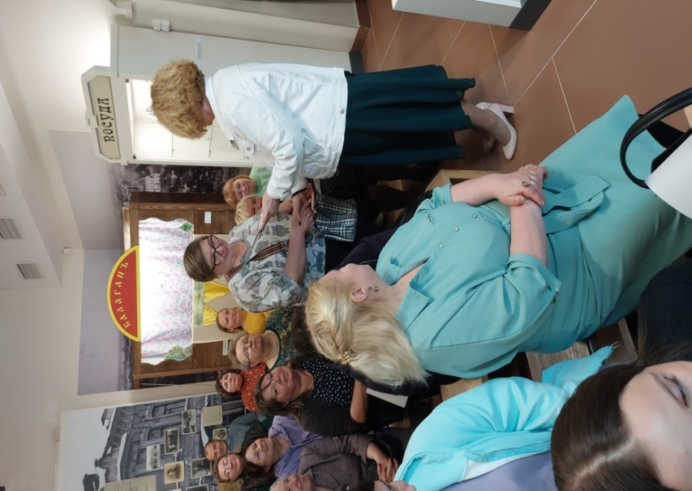
1 фото: Шишкина К.Л., Холодова С.В. 2 фото: Заварницина О.С., Степанова Т.А., Малых Е.М., Холодова С.В., Елисеева Е.В., Шукшина Т.Е., Сутягина Т.В., Гоголева М.А.
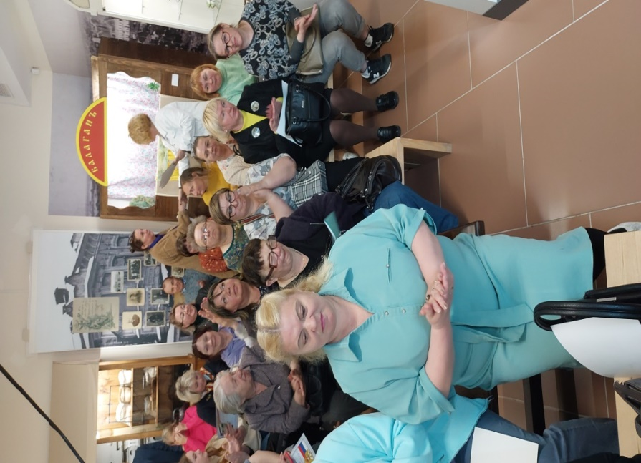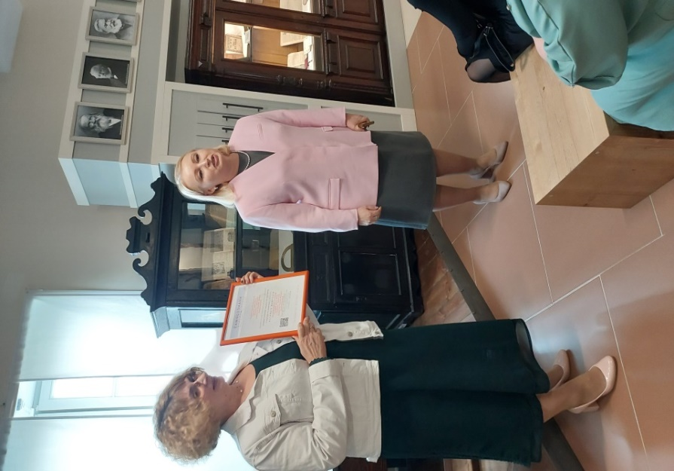
На фото:Коллектив на совещании в Музее На фото: Директор 21 школы передает эстафету нашему директору Гоголевой М.А.
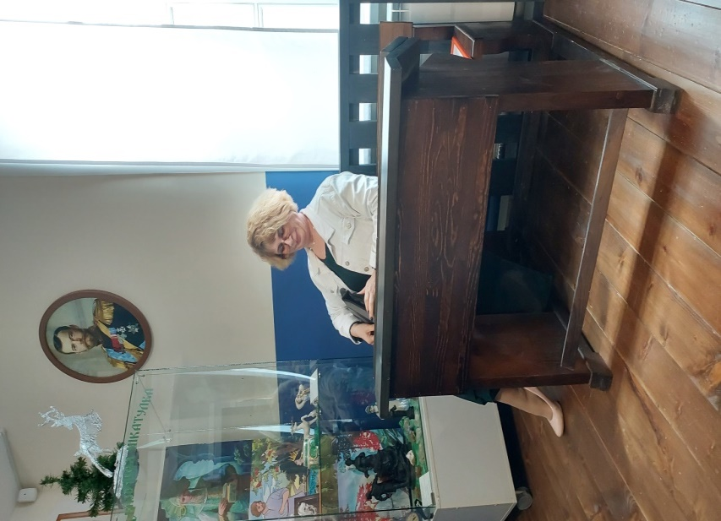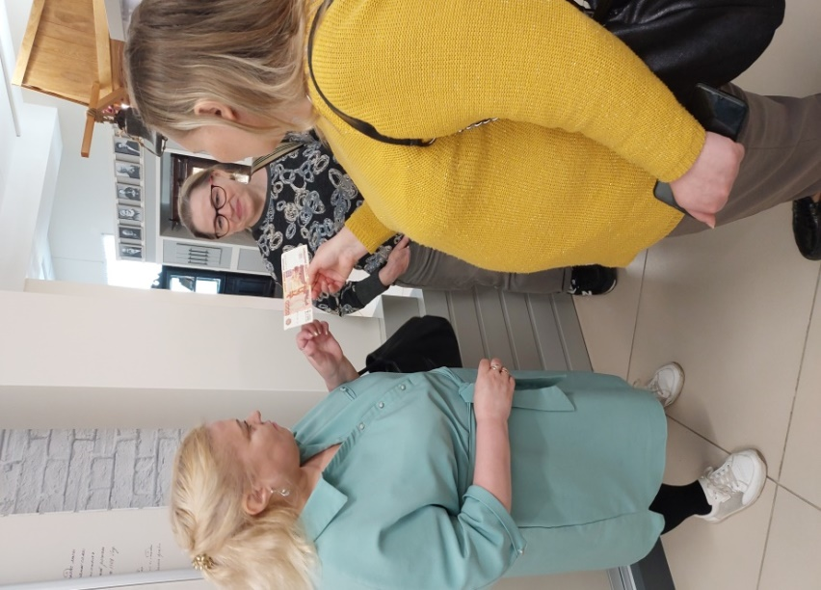
На фото: Гоголева М.А. « Продолжим совещание»! На фото: Белоусова О.Г.. Левченко Н.В., Холодова С.В.

В перерыве можно и постоять в очереди…..
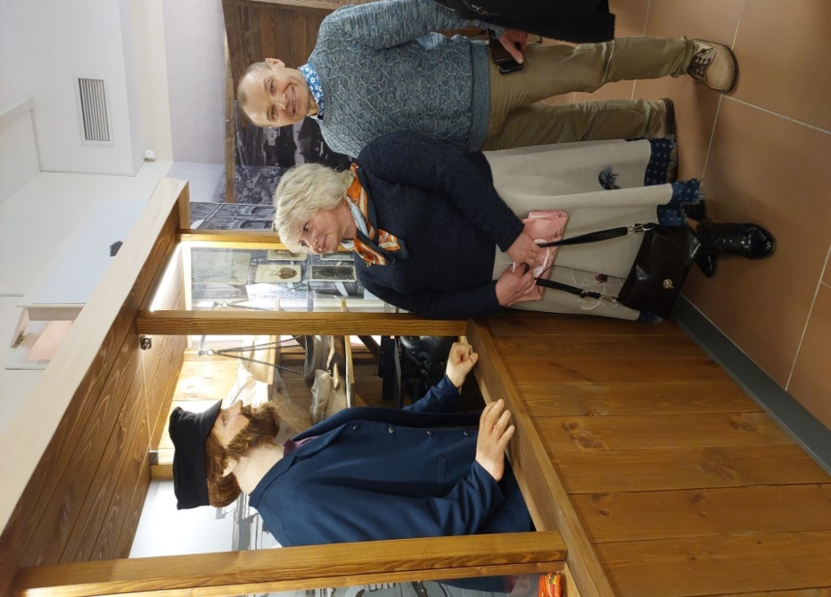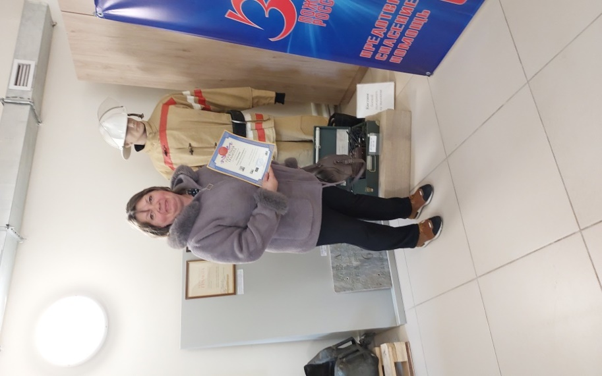
На фото: Замараева С.С., Гордеев И.П. На фото: Степанова Т.А.

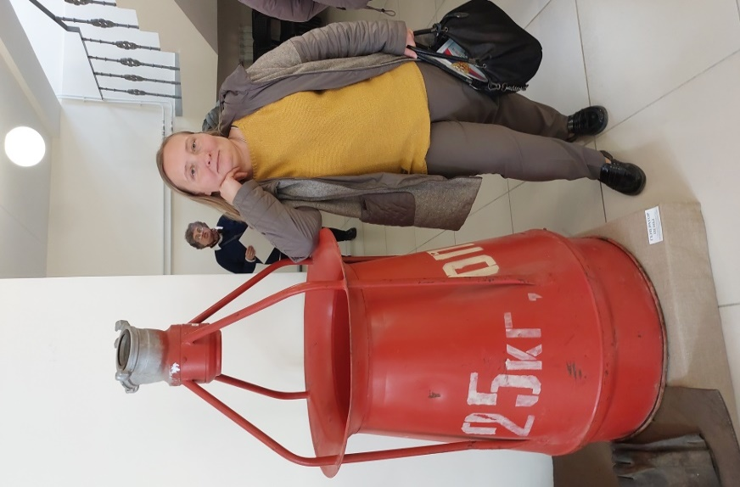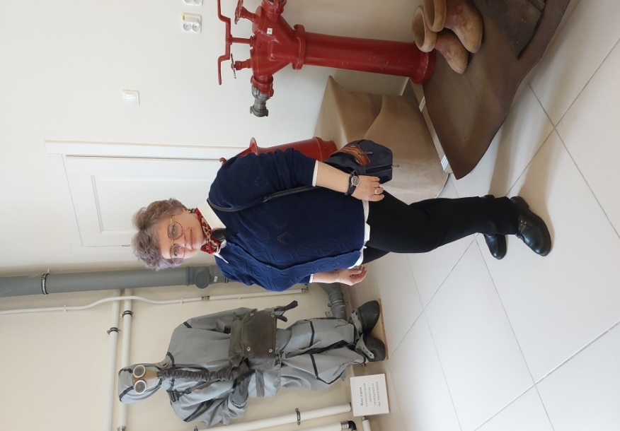
На фото: Холодова С.В. На фото: Кузина И.А.

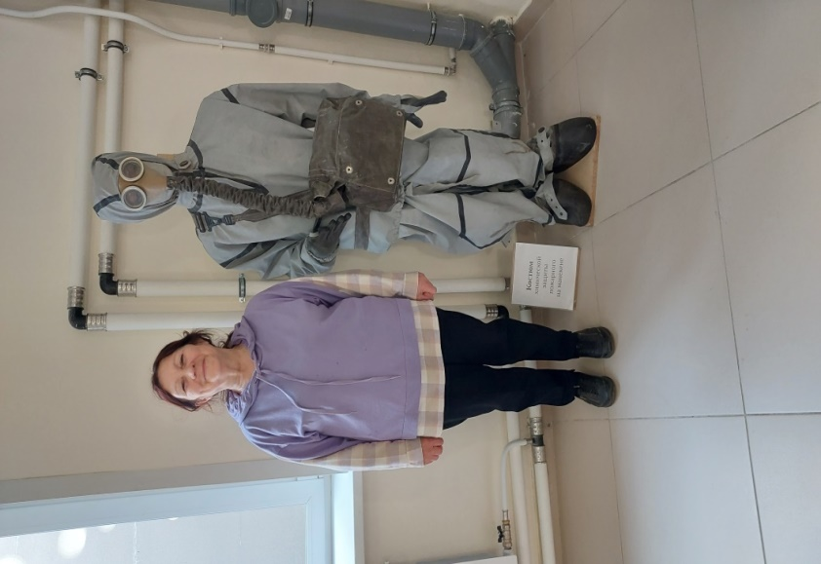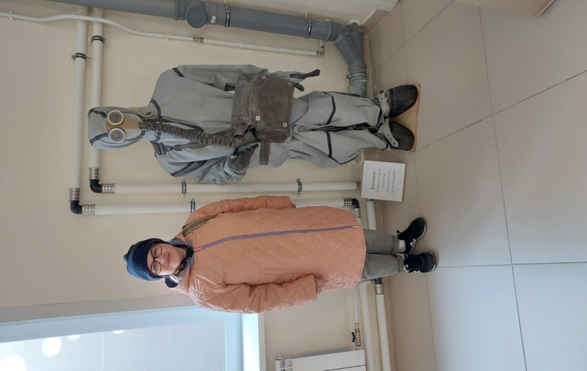
На фото: Шукшина Т.Е. На фото: Левченко Н.В.
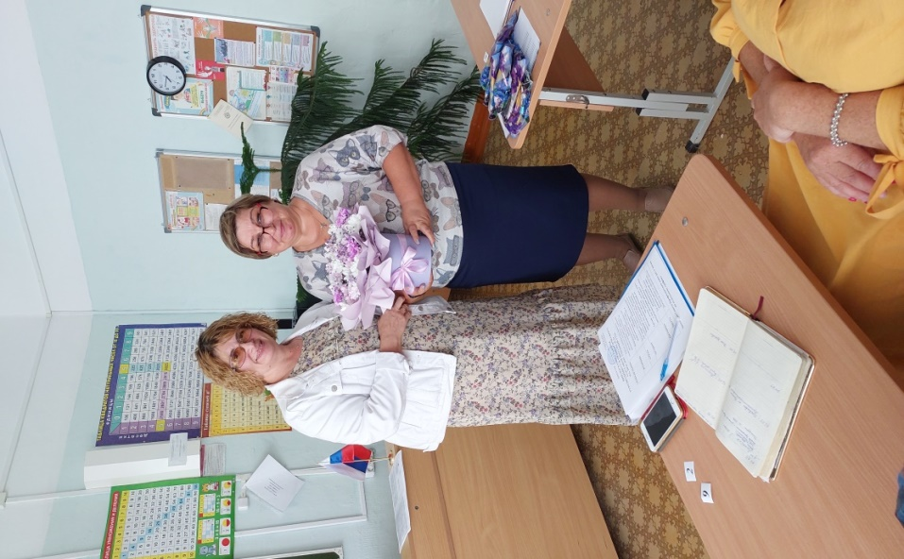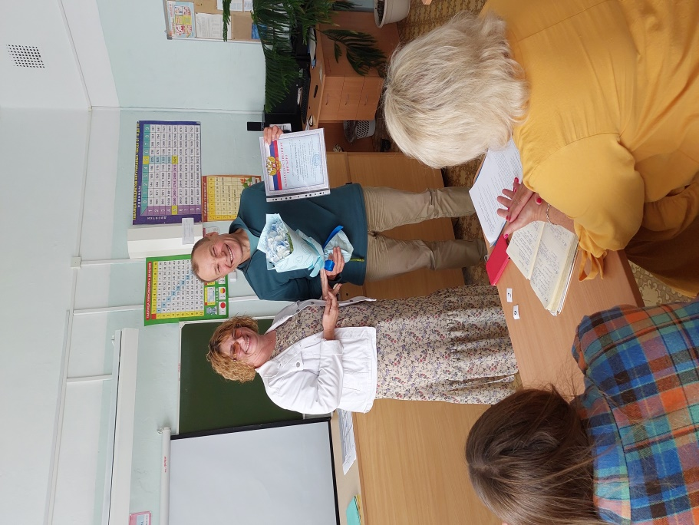
На фото: Гоголева М.А., Заварницина О.С. На фото: Гоголева М.А., Гордеев И.П.

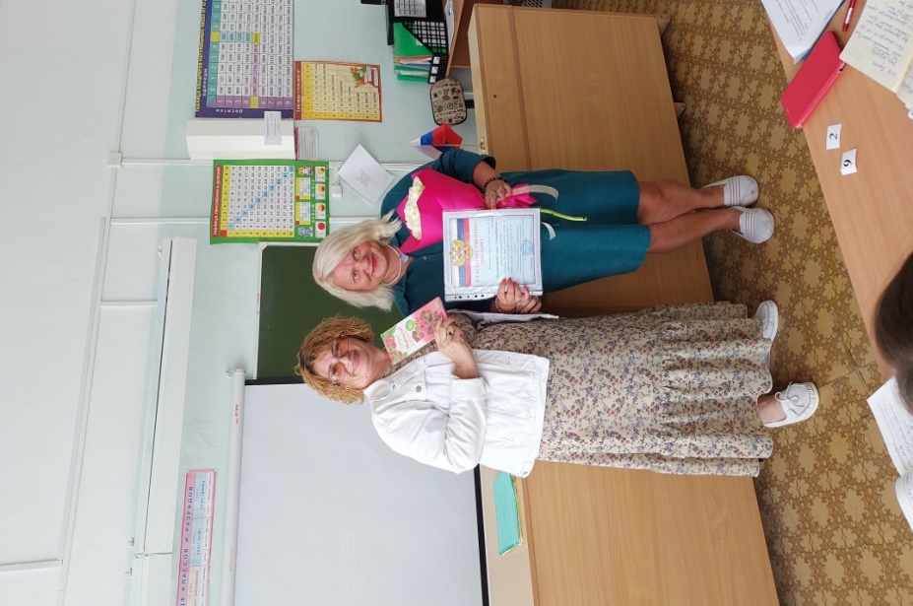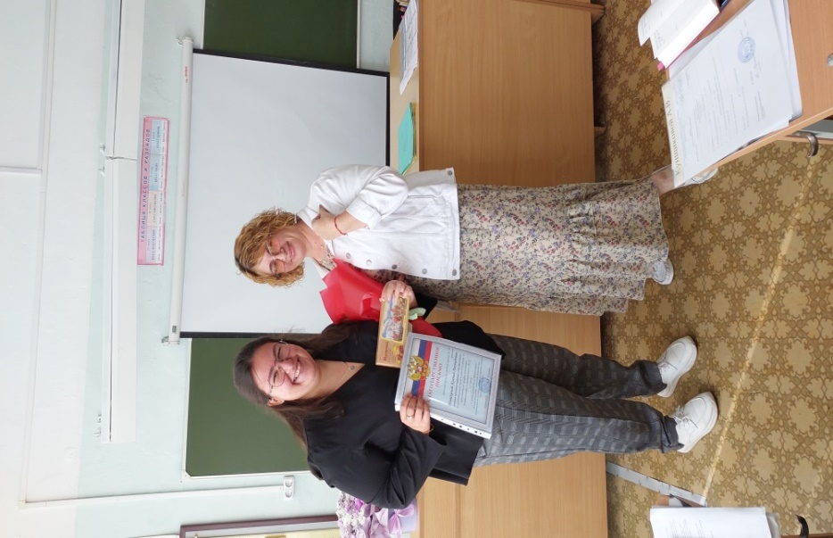
На фото: Гоголева М.А., Белоусова О.Г. На фото: Гоголева М.А., Шишкина К.Л.
Вот такие наши совещания!!!!!



Избирательное право составляет сегодня органичную часть современной правовой системы Российской Федерации. Избирательное право в объективном смысле есть совокупность правовых норм, регулирующих избирательные отношения.
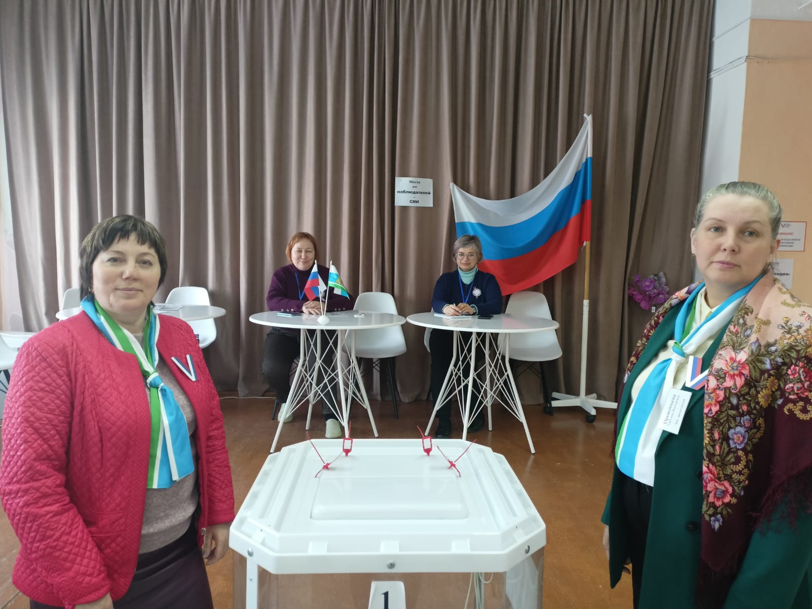
На фото: Елисеева Е.В., Прокопьева С.В., Кулакова Н.В., Кузина И.А.
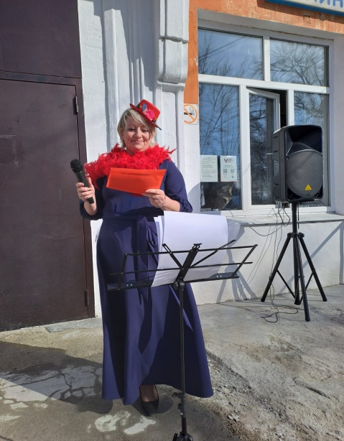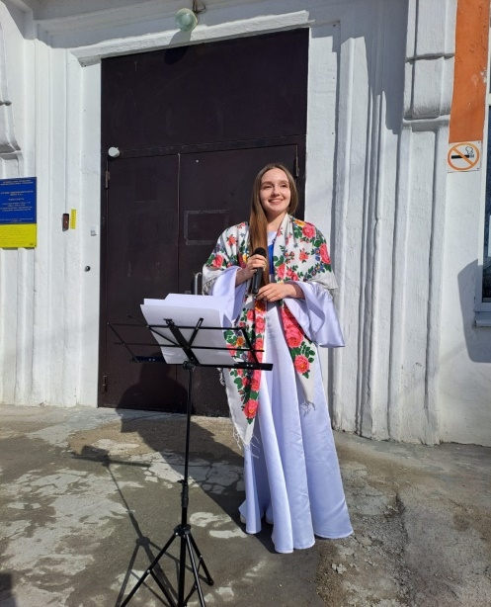
На фото: Замараева С.С. На фото: Кунщикова А.В. наши голоса школы!

Уборка территории в школе воспитывает в детях чувство ответственности и заботы об окружающей среде. Это важные навыки, которые они смогут применить не только в школе, но и в жизни.
Кроме того, такая деятельность дисциплинирует детей, учит их элементарным трудовым навыкам и заставляет задуматься о необходимости соблюдения порядка. Своим примером мы подаем пример нашим ученикам!

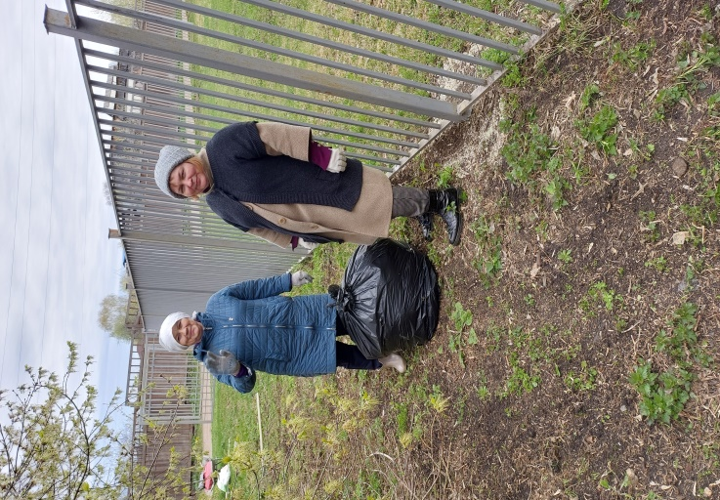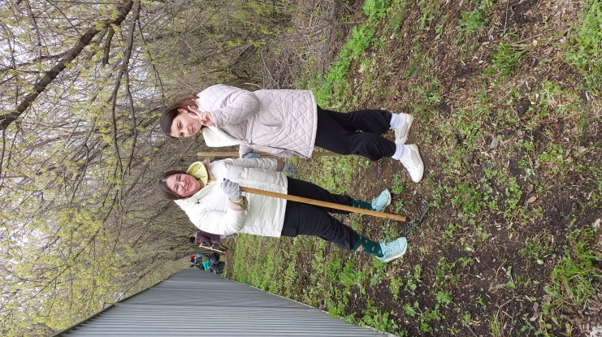
На фото: Шукшина Т.Е. Кулакова Н.В На фото: Кулезнева А.Е. Шишкина К.Л.
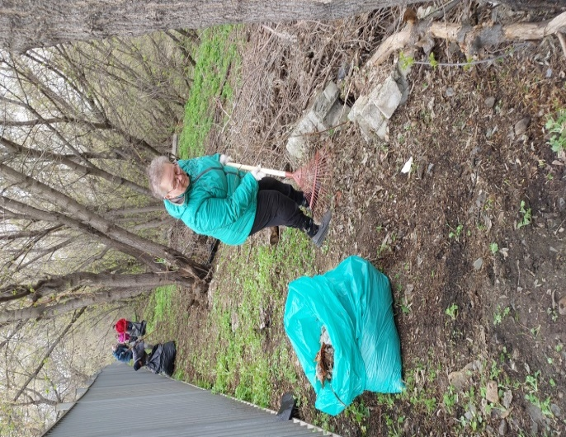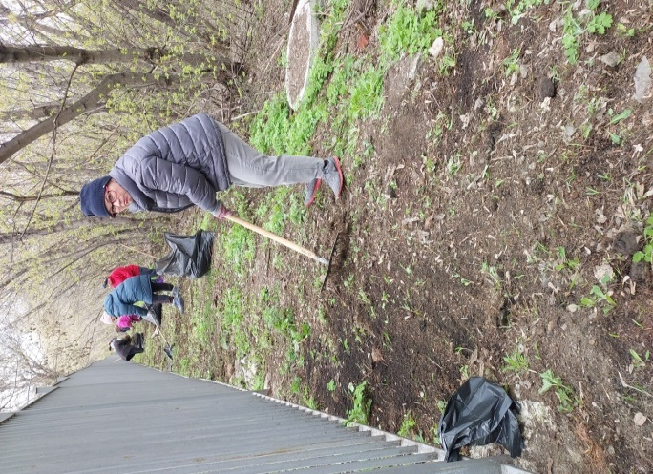
На фото: Малых Е.М. На фото: Левченко Н.В.

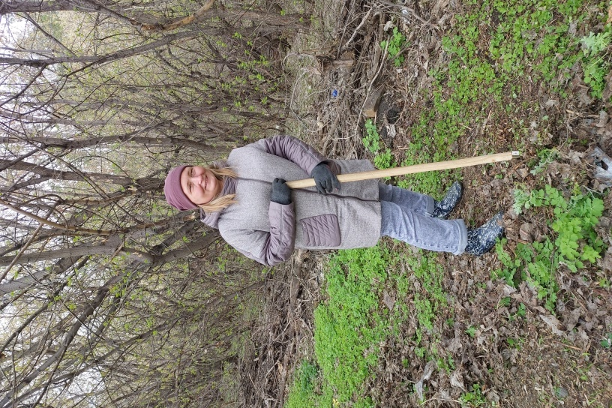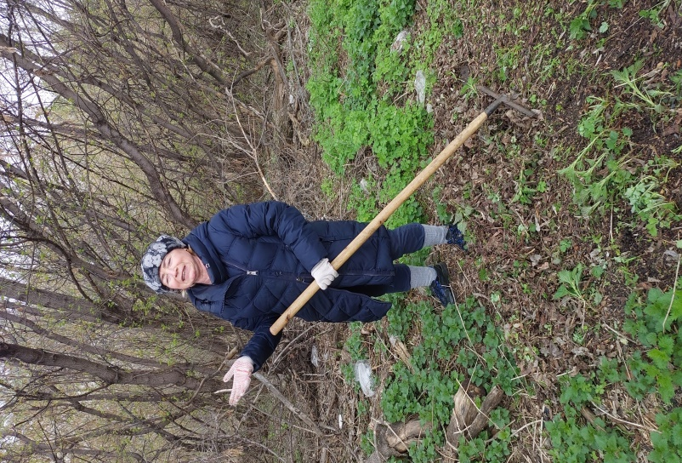
На фото: Холодова С.В. На фото: Сидорова Е.Д.
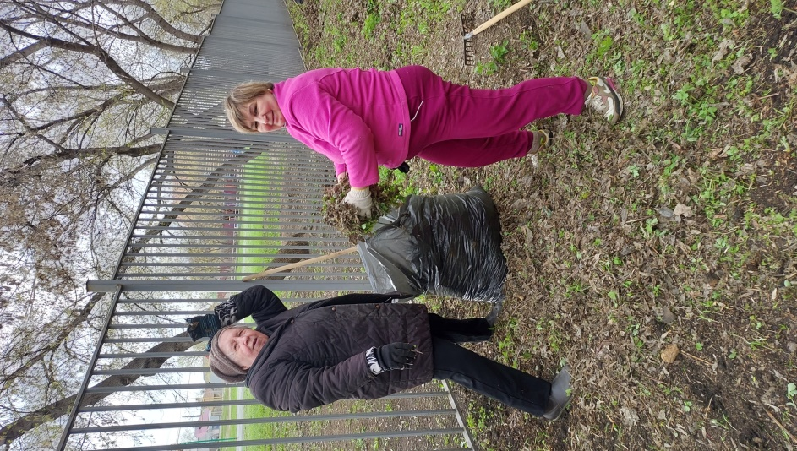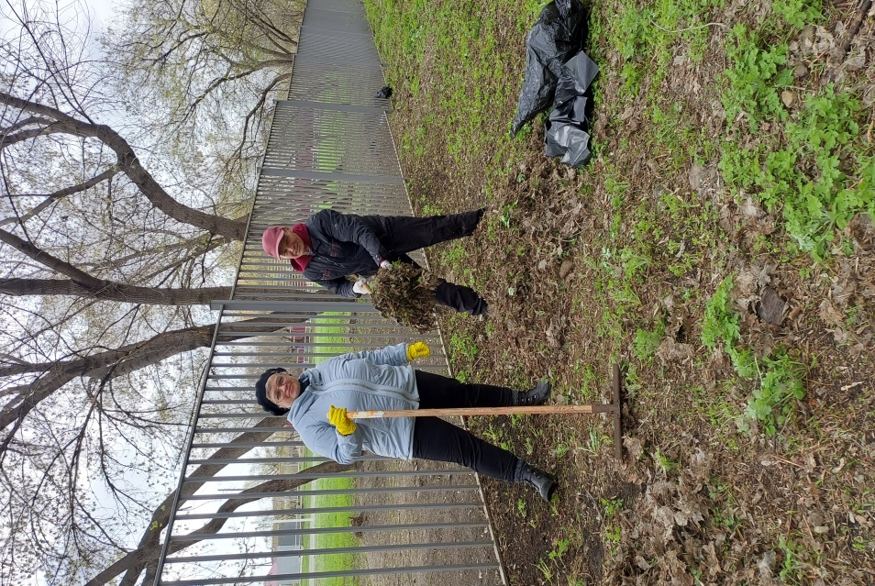
На фото: Вырышева В.С. Заварницина О.С. На фото: Кузина И.А. Гордеев И.П.
Труд –красит человека!!!!! Это наш девиз!!!!!

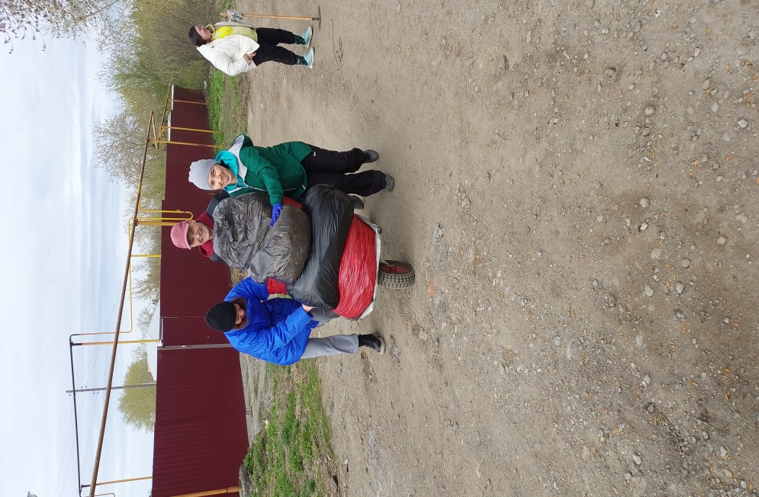
На фото: Кунщикова А.В.. Гордеев И.П., Болотова Л.Д
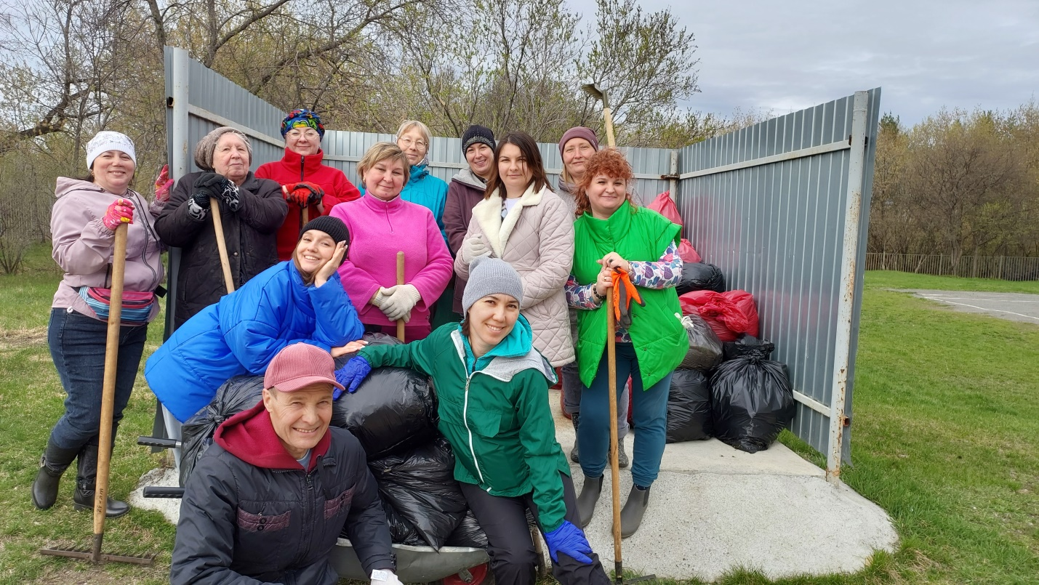
На фото: Елисеева Е.В., Вырышева В.С., сутягина Т.В., Заварницина О.С.. стрижнева И.А.. бахтерева Н.М..
Кулезнева А.Е., холодова С.В., Мордовских Е.А.. Кунщикова А.В.. Болотова Л.Д..Гордеев И.П.
Общее фото-когда работа выполнена можно и фото сделать !!!!!!!

Часто говорят, что все дети по-своему талантливы, и, я думаю, это на самом деле так. И учитель, как выдающийся режиссер, должен раскрыть этот иногда очень глубоко спрятанный талант. А еще учитель должен быть образцом для подражания не только внутренне, но и внешне, поэтому мы всегда должны выглядеть на «отлично»: все должно быть безупречно и прекрасно – «…и лицо, и одежда, и душа, и мысли…». Особенно душа.
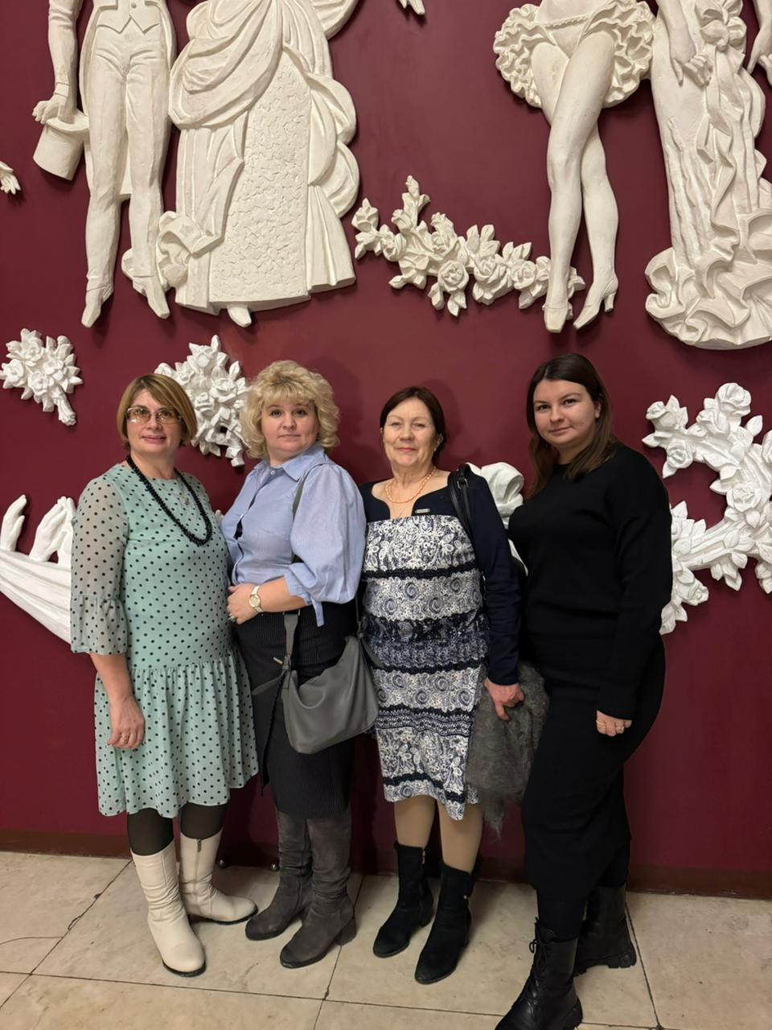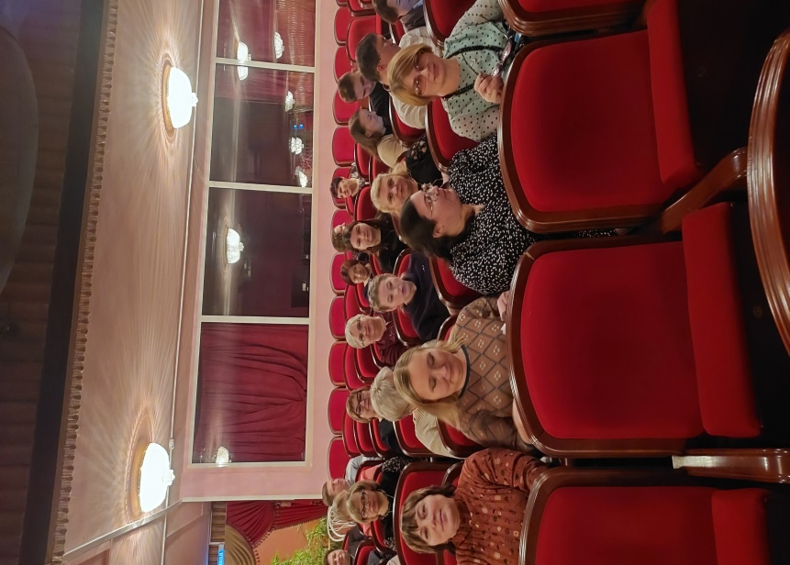
На фото: Гоголева М.А., Мордовских Е.А., На фото: Елисеева Е.В., Холодова С.В. Шишкина К.Л.
Шукшина Т.Е. Кулезнева А.Е. Гоголева М.А., Белоусова О.Г. Кулезнева А.Е. Заварницина

Конец!
Продолжение следует!!!!!!

Школьный альбом был составлен руководителем школьного музея Мордовских Е.А. 2024 г.

